山东大学第二医院家具及定制项目

竞争性磋商文件

项目编号：SDDQ2025-016

采 购 人：山东大学第二医院
采购代理机构：山东德勤招标评估造价咨询有限公司
二〇二五年一月
目 录

第一章 竞争性磋商公告 2
一、项目基本情况 2
二、供应商的资格要求 2
三、获取磋商文件 2
四、提交响应文件截止时间、公开报价时间和地点 3
五、公告期限 3
六、其他补充事宜 3
七、对本次采购提出询问，请按以下方式联系 3
第二章 供应商须知 5
供应商须知前附表 5
供应商须知 15
第三章 评分办法 31
第四章 采购内容及项目要求 35
一、项目概况 35
二、 采购需求明细表 35
三、 样品递交要求 50
四、 供货安装要求与售后服务要求 51
五、 验收标准 52
第五章 合同授予 53
第一节 政府采购合同协议书 54
第二节 政府采购合同通用条款 58
第三节 政府采购合同专用条款 65
第六章 响应文件格式（部分） 67
附件一：报价函 68
附件二：法定代表人身份证明及法定代表人授权委托书 69
附件三：报价一览表 71
附件四：报价明细表 72
附件五：保修期内供应的备品备件、易损件、耗材、专用工具价格表（如有） 73
附件六：五金配件明细表 74
附件七：技术规格响应/偏离表 75
附件八：商务条款响应一览表 76
附件九：业绩一览表 77
附件十：供应商资格证明文件（部分） 78
附件十一：执行政府采购优惠政策的证明文件 83

第一章 竞争性磋商公告
山东大学第二医院家具及定制项目竞争性磋商公告
项目概况
山东大学第二医院家具及定制项目的潜在供应商应在济南市高新区龙奥北路909号海信龙奥九号2号楼25层获取磋商文件，并于2025年2月13日8点30分（北京时间）前提交首次响应文件。

一、项目基本情况
项目编号：SDDQ2025-016
项目名称：山东大学第二医院家具及定制项目
采购方式：竞争性磋商
预算金额：人民币50万元
采购需求：山东大学第二医院拟购置家具及定制项目1批，具体详见附件。
合同履行期限：至本项目质保期结束之日止。
本项目不接受联合体报价。

二、供应商的资格要求
1.满足《中华人民共和国政府采购法》第二十二条规定；
2.落实政府采购政策需满足的资格要求：无；
3.本项目的特定资格要求：
1）在“信用中国”、“中国政府采购网”网站中被列入失信被执行人、税收违法黑名单、政府采购严重违法失信行为记录名单的供应商，不得参加本次政府采购活动；
2）单位负责人为同一人或者存在直接控股、管理关系的不同供应商，不得参加同一合同项下（同一包号）的政府采购活动。

三、获取磋商文件
时间：2025年1月23日至2025年2月5日，每天上午8:00至17:00（北京时间，法定节假日除外）
地点：济南市高新区龙奥北路909号海信龙奥九号2号楼25层
方式：凡有意参加本次采购的供应商须在获取磋商文件截止时间前，发送电子邮件至dqzb2022@163.com，邮件内容包括：供应商单位名称、联系人、联系方式、磋商文件工本费汇款凭证（开户名称：山东德勤招标评估造价咨询有限公司；开户银行：莱商银行股份有限公司济南龙奥支行；银行帐号：803041201421003678；开户行行号：313451008824。建议公对公汇款）。
本项目为资格后审，供应商获取磋商文件不代表资格审查通过。
售价：￥300.0 元（人民币），本公告包含的采购文件售价总和

四、递交响应文件截止时间和地点
递交响应文件截止时间：2025年2月13日08:30（北京时间）
递交响应文件地点：山东大学第二医院文会学堂(济南市北园大街247号)。

五、公告期限
自本公告发布之日起3个工作日。

六、其他补充事宜
1、采购项目需要落实的政府采购政策
（一）中小微型企业政府采购政策
（二）监狱企业政府采购政策
（三）促进残疾人就业政府采购政策
（四）节能、环保产品政府采购政策
详见竞争性磋商采购文件。
2、本采购项目的变更、修改、澄清、补遗内容及对项目的暂停、延期通知等情况均在“中国政府采购网”发布。

七、对本次采购提出询问，请按以下方式联系
1.采购人信息
名称：山东大学第二医院
地址：济南市天桥区北园大街247号
联系方式: 0531-85875076
2.采购代理机构信息
名称：山东德勤招标评估造价咨询有限公司
地址：济南市高新区龙奥北路909号海信龙奥九号2号楼25层
联系方式：0531-82389633
3.项目联系方式
项目联系人：张承竹、李雅琼
电 话：0531-82389633、15564178515

第二章 供应商须知

供应商须知前附表
“供应商须知”正文与“前附表”如有不一致，以本“前附表”为准。
序号 | 内 容
说明
项目名称：山东大学第二医院家具及定制项目
项目编号：SDDQ2025-016
采 购 人：山东大学第二医院
联系方式：0531-85875076
采购代理机构：山东德勤招标评估造价咨询有限公司
联 系 人：张承竹、李雅琼
联系电话：0531-82389633、15564178515
邮箱：dqzb2022@163.com
 | 资金来源：已落实
供应商资格要求：详见竞争性磋商公告资格要求
注：1）采购代理机构将在本项目公开报价当天按磋商公告指定的网站，查询供应商在公开报价截止时间之前是否被列入失信被执行人、税收违法黑名单、政府采购严重违法失信行为记录名单。供应商被列入上述名单的，在资格审查时，其响应文件按无效响应文件处理。
采购代理机构对于查询到的供应商失信行为事由、处理机关名称及处理日期、处理有效期间等，以屏幕截图的方式保存。
2）本项目实行资格后审，资格审查未通过，不进入下一步评审。
采购文件的答疑、澄清和修改
提交疑问时间：2025年2月6日15点前（北京时间）。
提交疑问方式：发电子邮件至dqzb2022@163.com（word文档及清晰可辨的加盖公章的扫描件各一份），邮件主题为“ XX公司关于XX项目的疑问”。
领取答疑、澄清和修改文件时间：2025年2月7日17点前。
领取方式：本采购项目的变更、修改、澄清、补遗内容及对项目的暂停、延期通知等情况均在“中国政府采购网”发布。采购文件的澄清、修改构成采购文件的一部分，对供应商有约束力。
响应文件
 | “响应文件组成”详见“供应商须知正文”第9条。
 | “报价” 详见“供应商须知正文”第10条。
首次响应文件份数：
纸质首次响应文件 4份，其中正本1份和副本3份；
电子版响应文件份数：1份（介质为 USB 接口的移动存储设备）；电子版内容应包含响应文件的全部商务、报价、技术内容及技术资料（正本为响应文件正本签字盖章后的全本PDF版扫描件一份，以及响应文件正本word版一份）。
报价一览表一式2份单独密封。
首次响应文件密封和标记：
供应商应将首次响应文件正本、副本、电子版及报价一览表密封，并在封面明显处注明以下内容：
①项目编号、项目名称、包号；
②正本或副本或电子版或报价一览表；
③供应商名称（加盖公章）、地址、邮编、电话、传真；
④每一密封件在封口处注明“XXXX年XX月XX日XX:XX前不准启封”字样。
注：单包所有副本密封在一个包封内即可。
纸质文件的装订：供应商须将响应文件（正本、副本）按照响应文件组成的顺序胶装成册，并在首页编制“目录”，每页均应标注页码，装订应牢固、不易拆散和换页。建议响应文件双面打印。装订要求：
①每份响应文件的厚度不超过 4.5cm，若超过 4.5cm，可分册装订，每页标准页码；
②响应文件封装背脊须打印：XXX单位XXX项目响应文件。
本项目如分包，且供应商对多个包同时进行响应，供应商所投各包的响应文件：
☑按包分别编制和装订，并按照第六章“响应文件格式”中的“响应文件格式”在封面注明所投包号。
□可以合并编制并装订成一册。
★磋商保证金及磋商有效期
磋商保证金金额：人民币10000元整。
开户银行及账号如下：
户名：山东德勤招标评估造价咨询有限公司
开户行号：莱商银行股份有限公司济南龙奥支行
账号：803041201421003678
行号：313451008824
磋商保证金缴纳形式：电汇或网银转账、支票、汇票或者金融机构、担保机构出具的保函等任意形式之一。
备注：
1、磋商保证金以电汇或网银形式提交的，必须从供应商的单位银行账户转出，并在公开报价截止时间前到达指定账户。供应商应充分考虑银行信息交换时间，由此带来的磋商保证金不能按时到帐的责任由供应商自行承担。其他形式递交的磋商保证金（如保函等）须在公开报价截止时间前提交至采购代理机构。
2、汇款时请在交易附言内填写：山大二院家具及定制项目保证金-XX公司
3、交纳磋商保证金后将电子回单发送至dqzb2022@163.com邮箱
 | ★磋商有效期：自递交截止之日起 90日历天
响应文件的递交
★首次响应文件递交时间：响应文件递交截止时间前；
★首次响应文件递交截止时间：详见竞争性磋商公告。
★首次响应文件递交地点：详见竞争性磋商公告
逾期送达或未送达指定地点的响应文件均为无效文件，采购人、采购代理机构将拒绝接收。
公开报价及评标
是否公开首次响应文件报价（首轮报价）等主要内容:
□公开，唱价员宣读报价一览表中的主要内容。
☑不公开，采购代理机构将拆封的首次响应文件直接送磋商小组评审。
 | 磋商小组组成：代理机构将根据本项目的特点组建磋商小组，磋商小组由采购人代表和评审专家组成，成员人数为3人以上单数组成，其中评审专家不得少于成员总数的三分之二。
 | 评审方法：本次评审采用综合评分法，磋商小组成员根据第三章“评分办法”进行打分，按照得分由高到低顺序对各供应商进行排序，并提出书面评审报告，推荐成交候选供应商。
是否授权磋商小组确定成交供应商：
☑ 否，磋商小组推荐3名成交候选供应商，由采购人依法确定成交供应商；
□是，磋商小组推荐3名成交候选供应商，并按照采购人授权确定1名成交供应商。
授 予 合 同
 | 供应商应当在收到成交通知书后30日内与采购人签订政府采购合同。
相关费用
成交服务费：成交供应商以成交金额为基数参照国家发展改革委员会办公厅发改办[2003]857号文、国家发展计划委员会计价格[2002]1980号文件规定的“货物类”收费标准下浮后向代理机构交纳（详见附表1）。
户名：山东德勤招标评估造价咨询有限公司
开户行号：莱商银行股份有限公司济南龙奥支行
账号：803041201421003678
行号：313451008824
其他
 | 交付时间：成交供应商接医院订制家具要求后，需在2个工作日内前往指定位置测量尺寸并进行设计。具体交付时间由供应商自行竞报。
质保及售后服务：
★A．质保期：自验收合格之日起，不少于36个月（供应商可竞报最长质保期）。
B．供应商所供产品质量应符合国家标准。
C．本项目供货期限为一年，服务期限内，成交供应商需持续根据医院要求供货，如医院需要对货物版型进行调整，成交供应商需综合考虑在本项目报价中，成交折扣率不予调整。
 | ★付款方式：据实结算，每批货物交付完毕并验收合格后办理入库手续，凭发票资料三个月内付全款。结算金额不得超过本项目预算金额。
 | 履约保证金：无。
 | 供应商应派熟知本项目的技术人员参与公开报价会议，在评审过程中磋商小组可能会要求供应商进行澄清、答疑说明或补正。
 | ★本项目年度预算金额为50万元人民币，各产品的单价最高限价详见“第四章-采购内容及项目要求”。供应商所报各产品的单价超出采购人公布的单价最高限价的，其响应文件均按无效响应文件处理。关于报价的详细要求见供应商须知正文。
 | 本项目不允许原装进口产品参与报价。
本项目核心产品：上玻下铁文件柜（900*400*1850mm）
多家供应商提供的核心产品品牌均相同的，属投报相同品牌产品，按下列规定处理：提供相同品牌产品且通过资格审查、符合性审查的不同供应商参加同一合同项下报价的，按一家供应商计算，评审后得分最高的同品牌供应商获得成交供应商推荐资格；评审得分相同的，磋商小组按照最后报价由低到高顺序排列。得分且最后报价均相同的，按技术指标优劣顺序排列，其他同品牌供应商不作为成交候选供应商。
 | 踏勘现场：本项目不组织统一踏勘现场。
政府强制采购及绿色环保产品要求：
★根据财政部、国家发展改革委《关于印发节能产品政府采购品目清单的通知》(财库〔2019〕19 号)文件规定，属于政府强制采购产品的，未按强制节能清单参与报价或未按采购文件要求的格式填报的，均属于无效报价。
★政府强制采购产品为：台式计算机，便携式计算机，平板式微型计算机，激光打印机，针式打印机，液晶显示器，制冷压缩机，空调机组，专用制冷、空调设备，管型荧光灯镇流器，空调机，电热水器，普通照明用双端荧光灯， 电视设备，视频设备，便器（含坐便器、蹲便器、小便器），水嘴等。所报产品属于政府强制采购范围内的产品，须在响应文件中提供该产品有效的《国家节能产品认证证书》复印件并加盖供应商公章。未按强制节能清单参与报价或未按竞争性磋商文件要求提供相关证明材料的，均属于无效报价。
环境标志产品政府采购品目清单、节能产品政府采购品目清单以财政部、生态环境部（或国家发展改革委）最新发布的《关于印发环境标志产品政府采购品目清单的通知》、《关于印发节能产品政府采购品目清单的通知》为准。
 | 国家强制性认证产品：所投产品属于国家强制性认证产品管理范围的，须符合国家相关规定。
 | 本采购文件中标注有“★”号条款的，是关键的实质性条款，未响应该实质性条款的，按无效报价处理。
 | 采购标的对应的中小企业划分标准所属行业：工业
 | 本项目为竞争性磋商项目，磋商小组将要求所有实质性响应本采购文件的供应商在规定时间内提交二次报价或最后报价，最后报价是供应商响应文件的有效组成部分。
附表1：采购代理服务费收费标准（差额累进方式）
服务费率类型\成交金额（万元） | 货物类 | 服务类 | 下浮%
100以下 | 1.5% | 1.5% | 10%
100-500 | 1.1% | 0.8% | 30%

附表2：关于印发中小企业划型标准规定的通知
工信部联企业〔2011〕300号
各省、自治区、直辖市人民政府，国务院各部委、各直属机构及有关单位：
为贯彻落实《中华人民共和国中小企业促进法》和《国务院关于进一步促进中小企业发展的若干意见》（国发〔 2009〕36号），工业和信息化部、国家统计局、发展改革委、财政部研究制定了《中小企业划型标准规定》。经国务院同意，现印发给你们，请遵照执行。
工业和信息化部 国家统计局
国家发展和改革委员会 财政部
二○一一年六月十八日
中小企业划型标准规定
一、根据《中华人民共和国中小企业促进法》和《国务院关于进一步促进中小企业发展的若干意见》(国发〔2009〕36号)，制定本规定。
二、中小企业划分为中型、小型、微型三种类型，具体标准根据企业从业人员、营业收入、资产总额等指标，结合行业特点制定。
三、本规定适用的行业包括：农、林、牧、渔业，工业（包括采矿业，制造业，电力、热力、燃气及水生产和供应业），建筑业，批发业，零售业，交通运输业（不含铁路运输业），仓储业，邮政业，住宿业，餐饮业，信息传输业（包括电信、互联网和相关服务），软件和信息技术服务业，房地产开发经营，物业管理，租赁和商务服务业，其他未列明行业（包括科学研究和技术服务业，水利、环境和公共设施管理业，居民服务、修理和其他服务业，社会工作，文化、体育和娱乐业等）。
四、各行业划型标准为：
（一）农、林、牧、渔业。营业收入20000万元以下的为中小微型企业。其中，营业收入500万元及以上的为中型企业，营业收入50万元及以上的为小型企业，营业收入50万元以下的为微型企业。
（二）工业。从业人员1000人以下或营业收入40000万元以下的为中小微型企业。其中，从业人员300人及以上，且营业收入2000万元及以上的为中型企业；从业人员20人及以上，且营业收入480万元及以上的为小型企业；从业人员20人以下或营业收入480万元以下的为微型企业。
（三）建筑业。营业收入80000万元以下或资产总额80000万元以下的为中小微型企业。其中，营业收入6000万元及以上，且资产总额5000万元及以上的为中型企业；营业收入480万元及以上，且资产总额480万元及以上的为小型企业；营业收入480万元以下或资产总额480万元以下的为微型企业。
（四）批发业。从业人员200人以下或营业收入40000万元以下的为中小微型企业。其中，从业人员20人及以上，且营业收入5000万元及以上的为中型企业；从业人员5人及以上，且营业收入1000万元及以上的为小型企业；从业人员5人以下或营业收入1000万元以下的为微型企业。
（五）零售业。从业人员300人以下或营业收入20000万元以下的为中小微型企业。其中，从业人员50人及以上，且营业收入500万元及以上的为中型企业；从业人员10人及以上，且营业收入100万元及以上的为小型企业；从业人员10人以下或营业收入100万元以下的为微型企业。
（六）交通运输业。从业人员1000人以下或营业收入30000万元以下的为中小微型企业。其中，从业人员300人及以上，且营业收入3000万元及以上的为中型企业；从业人员20人及以上，且营业收入480万元及以上的为小型企业；从业人员20人以下或营业收入480万元以下的为微型企业。
（七）仓储业。从业人员200人以下或营业收入30000万元以下的为中小微型企业。其中，从业人员100人及以上，且营业收入1000万元及以上的为中型企业；从业人员20人及以上，且营业收入100万元及以上的为小型企业；从业人员20人以下或营业收入100万元以下的为微型企业。
（八）邮政业。从业人员1000人以下或营业收入30000万元以下的为中小微型企业。其中，从业人员300人及以上，且营业收入2000万元及以上的为中型企业；从业人员20人及以上，且营业收入100万元及以上的为小型企业；从业人员20人以下或营业收入100万元以下的为微型企业。
（九）住宿业。从业人员300人以下或营业收入10000万元以下的为中小微型企业。其中，从业人员100人及以上，且营业收入2000万元及以上的为中型企业；从业人员10人及以上，且营业收入100万元及以上的为小型企业；从业人员10人以下或营业收入100万元以下的为微型企业。
（十）餐饮业。从业人员300人以下或营业收入10000万元以下的为中小微型企业。其中，从业人员100人及以上，且营业收入2000万元及以上的为中型企业；从业人员10人及以上，且营业收入100万元及以上的为小型企业；从业人员10人以下或营业收入100万元以下的为微型企业。
（十一）信息传输业。从业人员2000人以下或营业收入100000万元以下的为中小微型企业。其中，从业人员100人及以上，且营业收入1000万元及以上的为中型企业；从业人员10人及以上，且营业收入100万元及以上的为小型企业；从业人员10人以下或营业收入100万元以下的为微型企业。
（十二）软件和信息技术服务业。从业人员300人以下或营业收入10000万元以下的为中小微型企业。其中，从业人员100人及以上，且营业收入1000万元及以上的为中型企业；从业人员10人及以上，且营业收入50万元及以上的为小型企业；从业人员10人以下或营业收入50万元以下的为微型企业。
（十三）房地产开发经营。营业收入200000万元以下或资产总额10000万元以下的为中小微型企业。其中，营业收入1000万元及以上，且资产总额5000万元及以上的为中型企业；营业收入100万元及以上，且资产总额2000万元及以上的为小型企业；营业收入100万元以下或资产总额2000万元以下的为微型企业。
（十四）物业管理。从业人员1000人以下或营业收入5000万元以下的为中小微型企业。其中，从业人员300人及以上，且营业收入1000万元及以上的为中型企业；从业人员100人及以上，且营业收入500万元及以上的为小型企业；从业人员100人以下或营业收入500万元以下的为微型企业。
（十五）租赁和商务服务业。从业人员300人以下或资产总额120000万元以下的为中小微型企业。其中，从业人员100人及以上，且资产总额8000万元及以上的为中型企业；从业人员10人及以上，且资产总额100万元及以上的为小型企业；从业人员10人以下或资产总额100万元以下的为微型企业。
（十六）其他未列明行业。从业人员300人以下的为中小微型企业。其中，从业人员100人及以上的为中型企业；从业人员10人及以上的为小型企业；从业人员10人以下的为微型企业。
五、企业类型的划分以统计部门的统计数据为依据。
六、本规定适用于在中华人民共和国境内依法设立的各类所有制和各种组织形式的企业。个体工商户和本规定以外的行业，参照本规定进行划型。
七、本规定的中型企业标准上限即为大型企业标准的下限，国家统计部门据此制定大中小微型企业的统计分类。国务院有关部门据此进行相关数据分析，不得制定与本规定不一致的企业划型标准。
八、本规定由工业和信息化部、国家统计局会同有关部门根据《国民经济行业分类》修订情况和企业发展变化情况适时修订。
九、本规定由工业和信息化部、国家统计局会同有关部门负责解释。

供应商须知

一、说明
1. 采购人
详见供应商须知前附表。
2. 代理机构
详见供应商须知前附表。
3. 供应商资格要求
详见供应商须知前附表。
4. 报价费用
无论报价过程中的方法和结果如何，供应商自行承担所有与参加报价有关费用。

二、采购文件
5. 采购文件组成
本采购文件由采购文件目录所列内容及按本采购文件要求发出的澄清、答疑和修改组成。
本采购文件组成部分如下：
第一章 磋商公告
第二章 供应商须知
第三章 评分办法
第四章 采购内容及项目要求
第五章 合同授予
第六章 响应文件格式（部分）
6. 采购文件答疑
6.1 供应商对采购文件如有疑问，应于前附表第6项所述时间以前以书面形式通知到代理机构。在前附表第7项所述时间之前，代理机构视情况将答疑回复以书面形式通知已购买采购文件的所有供应商，同时答疑澄清文件将在“中国政府采购网”发布，潜在供应商自行查阅网站信息，未按要求查阅者自行承担相应后果。
6.2 如果答疑发出的时间距公开报价截止时间不足5天，且答疑的内容可能影响响应文件的制作的，将相应延长响应文件递交截止时间。在这种情况下，采购代理机构和供应商受响应文件递交截止时间制约的所有权利和义务均相应延长至新的截止日期。
7. 采购文件澄清和修改
7.1 代理机构对采购文件有澄清或修改的内容，将按供应商须知前附表第7项进行统一回复，澄清和修改一经发布视为已发放给所有供应商。采购文件的澄清、修改构成采购文件的一部分，对所有供应商具有约束力。
7.2 采购代理机构对采购文件作出的澄清或修改，将以书面补充文件形式通知已购买采购文件的所有供应商，同时澄清及修改文件将在“中国政府采购网”发布，潜在供应商自行查阅网站信息，未按要求查阅者自行承担相应后果。补充文件作为采购文件的组成部分，对所有供应商具有约束力。当采购文件的澄清、修改及进行其他答复等就同一内容的表述不一致时，以最后发布的内容为准。
7.3 如果澄清或修改的内容发出的时间距公开报价截止时间不足5天，且澄清或修改的内容可能影响响应文件的制作，相应延长报价的截止时间和日期。在这种情况下，采购代理机构和供应商受报价截止期制约的所有权利和义务均相应延长至新的截止日期。
7.4 供应商须在收到采购代理机构的澄清、修改或变更后24小时内书面签章回复，逾期不回复的视为认同。
7.5 因登记有误或其它意外情形，导致所发出的通知延迟送达或无法送到供应商，采购人及采购代理机构不因此承担任何责任。

三、响应文件编写
8. 报价语言及计量单位
8.1 供应商和代理机构就磋商交换的文件和来往信函均使用中文。
8.2 除采购文件的技术要求中另有规定外，响应文件中所使用的计量单位应使用中华人民共和国法定计量单位。
9. 响应文件组成
响应文件由资格证明文件、报价文件、商务文件及技术文件构成。
9.1 资格证明文件
- 营业执照副本、事业单位法人证书等复印件；
- 法定代表人身份证明（加盖公章）（见附件）；注：若法定代表人参加报价的仅须提供法定代表人身份证明；
- 法定代表人授权委托书（见附件）；注：若授权代理人参加报价的还须提供法定代表人授权委托书；
- 供应商依法缴纳税收和社会保障资金的证明材料（见附件）；
- 供应商具有良好的商业信誉及健全的财务会计制度的证明材料（见附件）；
- 履行合同所必需的设备和专业技术能力的证明材料（见附件）；
- 参加政府采购活动前3年内在经营活动中没有重大违法记录的书面声明（见附件）；
- 在“信用中国”、“中国政府采购网”网站中未被列入失信被执行人、税收违法黑名单、政府采购严重违法失信行为记录名单；
- 单位负责人不为同一人或者不存在直接控股、管理关系的书面声明。
注：（A） 成立时间较短的单位，可以提供从成立至今所需要的资料。
（B） 已办理“三证合一”的只需要提供营业执照副本；供应商：（a）是企业（包括合伙企业）的，应提供其在工商部门注册的有效“企业法人营业执照”或“营业执照”的复印件；（b）是事业单位的，应提供其有效的“事业单位法人证书”复印件；（c）是非企业专业服务机构的，应提供其有效的执业许可证复印件；（d）是个体工商户的，应提供其有效的“个体工商户营业执照”复印件；（e）是自然人的，应提供其有效的自然人身份证明。
（C）根据财库〔2016〕125号文的规定，采购代理机构将通过“信用中国”网站(www.creditchina.gov.cn)、中国政府采购网(www.ccgp.gov.cn)等渠道查询供应商在提交电子响应文件截止时间前的信用信息，对列入失信被执行人、重大税收违法案件当事人名单、政府采购严重违法失信行为记录名单及其他不符合《中华人民共和国政府采购法》第二十二条规定条件的供应商，拒绝其参与政府采购活动；磋商公告中允许联合体报价的，则两个以上的自然人、法人或者其他组织组成一个联合体，以一个供应商的身份共同参加政府采购活动的，应当对所有联合体成员进行信用记录查询，联合体成员存在不良信用记录的，视同联合体存在不良信用记录；
资格审查（1）-（9）不合格的不进入评审阶段。
9.1.1符合政府采购政策的证明文件
（1）本次所投产品的制造商或采购服务的供应商均为小型和微型企业的，须提供中小企业声明函（见附件-如果有）；
（2）供应商为监狱企业的，须提供省级以上监狱管理局、戒毒管理局（含新疆生产建设兵团）出具的属于监狱企业的证明文件（见附件-如果有）；
（3）供应商均为符合政策要求的残疾人福利性单位的，提供本单位制造的货物（由本单位承担工程/提供服务），或者提供其他残疾人福利性单位制造的货物（不包括使用非残疾人福利性单位注册商标的货物）时需提供“残疾人福利性单位声明函（见附件-如果有）”；
（4）符合政府采购优惠政策产品明细及报价表（如果有）（见附件-如果有）；
（5）政府强制采购节能产品明细表（见附件-如果有）。
9.1.2其它证明文件
供应商认为需要提交的其他相关证明文件。
9.2 报价文件
（1）报价函（见附件）；
（2）报价一览表（见附件）；
（3）报价明细表（见附件）；
（4）保修期内供应的备品备件、易损件、耗材、专用工具价格表（见附件）；
（5）五金配件明细表（见附件）。
9.3 商务文件
- 商务条款响应一览表（见附件）；
- 业绩一览表（见附件），须提供相关合同协议书等证明材料；
- 供应商概况表；（格式自拟）
- 优惠条款：供应商提供的优惠条款必须在响应文件中明确列出，供应商在澄清过程中追加的优惠条款一般不作为评标的考虑因素；
- 供应商认为需加以说明的其他内容。
9.4 技术文件
（1）技术规格响应/偏离表（见附件）；
（2）货物主要技术指标和性能的详细说明，包括制造商公开发布的印刷文献、检测报告等无法在线提供的资料（资料为英文或其他非中文语言的，须同时提供中文的翻译本。供应商修改、遮掩、涂改原始证明材料谋取成交的，采购人可将其上报主管部门）；
（3）货物配置明细表（关键元器件明细表）（如需）；
（4）供货、安装调试方案；
（5）材料选用及加工工艺；
（6）主要材料检测报告；
（7）售后服务措施；
（8）供应商认为需要提交的其他相关证明文件。
备注：1）附件中无格式文档的，供应商可自定文档格式以制作本响应文件要求提交的内容。
2）供应商应按照采购文件规定的“响应文件编写”中“响应文件组成”规定的顺序统一编制目录，由于编制混乱导致响应文件被误读或查找不到，其责任由供应商承担。
10. 报价
★10.1本项目报价为折扣率（折扣率=折后价/原价×100%）【举例：某货物的市场单价为10元，该项目成交折扣率为90%，则该货物采购单价为9元】。本次采购货物不属于一次性完成供货，项目采用折扣率报价形式，供应商成交后签订固定折扣率合同，折扣率在履约过程中不在发生改动，供货时按采购人需求的实际品种、数量采购并办理合同支付手续。产品结算总价=∑对应产品单价最高限价×折扣率×对应产品的采购数量。
10.2供应商所报折扣率包括产品的设计、制造、五金及配件、辅材、运杂费、保险费、安装、调试、验收、检验、售后服务、保修、磋商文件技术和商务条款所列所有配置及相关服务，以及设备正常运行所需的全部税、费。供应商应充分考虑采购条件，不得在成交后无故增加任何费用。
10.3本项目为竞争性磋商项目，磋商小组可要求所有实质性响应本采购文件的供应商在规定时间内提交二次报价或最后报价，最后报价是供应商响应文件的有效组成部分。供应商每轮报价时限报一种方案且一次性报价，采购人不接受可选择的方案和报价；供应商对报价作出优惠的，其响应文件及报价一览表中的报价均应为优惠后的报价。供应商对报价若有说明或优惠应在报价明细表和报价一览表中注明，否则该说明或优惠不予认可。
10.4供应商应保证所报出的最终价格，在排除各种差异因素后，不超出自己的正常国内市场价格，并且保证价格不应高于对其他情况相似购买者的出价。
10.5供应商在响应文件上详细写明产品的系列、名称和型号、产品性能、各项技术指标、品牌产地、质量等级、供货时间、售后服务、出厂合格证、出厂检测报告等，以及达不到检测和质量要求应负的责任。
10.6响应文件应对产品质量、供货时间、售后服务做出明确的承诺，以及达不到承诺的相关条款要求应负的责任和义务。
10.7响应文件中报价一览表（报价表）内容与响应文件中相应内容不一致的，以报价一览表（报价表）为准，但报价一览表有明确文字错误的除外。
11. 响应文件编写
11.1响应文件应按照采购文件要求进行制作编制，保证目录清晰、内容完整。响应文件中所需各类材料应提供相关材料原件的复印件。
11.2响应文件应当对采购文件提出的实质性要求和条件作出明确响应。
11.3供应商和采购代理机构就采购过程交换的文件和来往信函均使用中文。
11.4 供应商须如实响应采购文件要求，在响应文件中如实提供其技术指标。供应商不得复制粘贴采购文件中的技术及商务条款响应一览表中的参数及要求作为其响应文件的响应情况，否则，磋商小组有权作出不利于供应商的认定。
11.5供应商应在响应文件中提供产品技术指标、规格和性能、技术参数值的详细说明，并提供制造商公开发布的印刷文献，或产品使用手册或检测报告等有效资料作为佐证，否则磋商小组有权视为相应技术参数为未响应采购要求，除标记★号条款外，其余条款可由磋商小组按负偏离进行处理。
11.6响应文件中所投产品技术参数描述与产品制造商的产品宣传彩页或制造商官方网站公布的资料不一致的或因制造商官方网站更新产品资料滞后造成不一致的，应当在“技术规格响应/偏离表”备注栏中做出说明，并提供证明材料。
11.7 供应商在“技术规格响应/偏离表”中“备注”一栏中，应标注该佐证在响应文件中的页码，以便磋商小组评审。
11.9供应商提供的支持资料和已印刷的文献（如有关货物/服务的技术部分）可以用另一种语言，但相应内容应附有中文翻译本或中英文对照，在解释响应文件时以中文翻译本为准。若供应商的中文翻译本与外文版明显不符的，则磋商小组有权作出不利于供应商的认定。
12. 响应文件签署
★采购文件中的响应文件格式内容带“公章”字样处应加盖供应商公章或与公章同等法律效力的单位印鉴（不得使用其他形式如带有“专用章”等字样的印章），响应文件需经法定代表人或其委托代理人签字或盖章，由委托代理人签字或盖章的响应文件中须附授权委托书。供应商代表必须按规定签署响应文件，未按采购文件要求签字及盖章的响应文件无效。
13. 首次响应文件密封和标记
13.1 供应商应准备的响应文件份数见供应商须知前附表，供应商应在每一份响应文件上注明“正本”或“副本”字样。
13.2 响应文件的密封和标记详见供应商须知前附表。
13.3 如果供应商未按上述要求对响应文件密封及加写标记，采购人及采购代理对响应文件的误投和提前启封概不负责。对由此造成提前开封的响应文件，采购人及采购代理有权予以拒绝，并将其退回供应商。
14.磋商保证金
14.1供应商应按前附表的规定提交磋商保证金，作为其响应文件的一部分。
14.2如供应商有下列情况，磋商保证金不予退还，采购人和代理机构有权依法向其提出索赔，供应商应当赔偿因此给采购人造成的全部损失：
1）供应商在提交响应文件截止时间后撤回响应文件的；
2）供应商在响应文件中提供虚假材料的；
3）除因不可抗力或磋商文件认可的情形以外，成交供应商不与采购人签订合同的；
4）供应商与采购人、其他供应商或者采购代理机构恶意串通的；
5）法律法规及磋商文件规定的其他情形。
14.3保证金的退还：
自成交通知书发出之日起5个工作日内退还未成交供应商的磋商保证金，自采购合同签订之日起5个工作日内退还成交供应商的磋商保证金。逾期退还磋商保证金的，除退还磋商保证金本金外，按中国人民银行同期贷款基准利率上浮20％后的利率支付超期资金占用费（因供应商自身原因导致无法及时退还的除外）。
14.4已提交响应文件的供应商，在提交最后报价之前，可以根据磋商情况退出磋商。采购人、采购代理机构应当退还退出磋商的供应商的磋商保证金。
14.5供应商应在成交公告发布后及时将保证金退还信息（至少注明项目名称、供应商名称、退还金额、退还账户信息等）发至采购代理邮箱，以便及时退还磋商保证金。
15. 磋商有效期
15.1 本项目磋商有效期见供应商须知前附表。报价函的有效期比本须知规定的有效期短的，将被视为非响应性报价，采购人有权拒绝。
15.2 特殊情况下，在磋商有效期满之前，代理机构可以以书面形式要求供应商同意延长磋商有效期。供应商可以以书面形式拒绝或接受上述要求。拒绝延长磋商有效期的供应商有权收回磋商保证金；同意延长磋商有效期的供应商应当相应延长其磋商保证金的有效期，但不得修改响应文件的实质性内容。

四、响应文件递交
16. 响应文件递交时间
16.1 响应文件递交时间、公开报价截止时间详见供应商须知前附表。
16.2 供应商代表必须在递交首次响应文件截止时间前将响应文件送达指定地点。如因采购文件的修改推迟报价截止日期的，则按代理机构另行通知规定的时间递交。
16.3 代理机构不接收首次响应文件递交截止时间后送达的响应文件。
17. 首次响应文件签收
17.1 本项目只接受书面形式的报价，其他形式的报价不予接收。
17.2 首次响应文件递交截止时间后，供应商已提交的响应文件不予退还。
18. 响应文件修改与撤回
18.1供应商在响应文件递交截止时间前，可以对所递交的响应文件进行补充、修改或者撤回，补充、修改的内容应当按照采购文件的规定进行签署、盖章、密封，响应文件任何修改内容必须由供应商的法定代表人或其委托代理人签字，不得涂抹。经法定代表人或其委托代理人正式签署的修改文件组成响应文件的一部分，份数和密封要求同响应文件一致。
18.2除响应文件递交截止时间后不允许对响应文件做实质性修改。
18.3磋商有效期内不得撤回报价。

五、磋商与评审
19. 磋商会议
19.1磋商会议过程中，供应商代表、公证员/律师（如有）共同对首次响应文件的密封情况进行检查并签字确认，现场宣布检查结果。
19.2 首次响应文件的密封情况经检查确认无误后，采购代理机构工作人员将拆封首次响应文件。
19.3采购文件如列明需要进行公开首次响应文件报价的，公开报价时间和地点见供应商须知前附表第16项。
20.磋商小组
磋商小组由采购人代表和评审专家组成，其成员由采购人代表及评审专家3人及以上单数组成，其中评审专家不得少于成员总数的三分之二。采购人或者采购代理机构通过随机方式抽取评审专家。对技术复杂、专业性强的采购项目，通过随机方式难以确定合适评审专家的，经主管预算单位同意，采购人可以自行选定相应专业领域的评审专家。
21. 评审原则
21.1 客观性原则：磋商小组将严格按照采购文件的要求，对供应商的响应文件进行认真评审；磋商小组对响应文件的评审仅依据响应文件本身，而不依据响应文件以外的任何因素。
21.2 统一性原则：磋商小组将按照统一的评审原则和评审方法，用同一标准进行评审。
21.3 独立性原则：评审工作在磋商小组内部独立进行，不受外界任何因素的干扰和影响。磋商小组对出具的评审意见承担个人责任。
21.4 保密性原则：代理机构应当采取必要的措施，保证评审在严格保密的情况下进行。
21.5 综合性原则：磋商小组将综合分析、评审供应商的各项指标，而不以单项指标的优劣进行评审。
22. 评审方法
本项目采用综合评分法。磋商小组根据响应文件满足采购文件全部实质性要求，且按照评审因素的量化指标评审得分由高到低的顺序推荐成交候选供应商（具体推荐数量详见供应商须知前附表）。评审因素包括供应商所提供货物服务的质量相关，包括总报价、技术或者服务水平、履约能力、售后服务等。
使用综合评分法的采购项目，提供相同品牌产品且通过资格审查、符合性审查的不同供应商参加同一合同项下报价的，按一家供应商计算，评审后得分最高的同品牌供应商获得成交供应商推荐资格；评审得分相同的，磋商小组按照最后报价由低到高顺序排列。得分且最后报价均相同的，按技术指标优劣顺序排列。
23. 初步评审
23.1响应文件的初审分为资格审查和符合性检查。资格审查由磋商小组对供应商进行审查，依据法律、法规和采购文件的规定，对响应文件中的资格证明进行审查，以确定供应商是否具备报价资格（资格审查内容详见磋商公告及供应商须知正文9.1 资格证明文件）。
符合性检查由磋商小组依据采购文件的规定，从响应文件的有效性、完整性和对采购文件的响应程度进行审查，以确定是否对采购文件的实质性要求作出响应。在评审活动开始前，采购人及采购代理机构宣布评审工作纪律。
23.2磋商小组应当对符合资格的供应商的响应文件进行符合性审查，以确定其是否满足采购文件的实质性要求。
23.3 如出现下列情形之一的，视为对采购文件没有做出实质性响应，按照无效响应处理。
1）未按采购文件规定要求签署、盖章的；
2）未按规定交纳磋商保证金的；
3）响应文件含有采购人不能接受的附加条件的；
4）响应文件载明的交付时间超过采购文件规定的时间且不能被采购人接受；
5）响应文件内容不全或未按规定填写或字迹模糊、辨认不清或涂改未加盖公章确认的；
6）所报产品为政府强制采购节能产品而未提供国家节能产品认证证书的；
7）响应文件中的产品规格、技术参数明显不符合采购文件要求的；
8）供应商要求的付款方式、质保期及报价有效期等明显不符合采购文件要求的；
9）首轮报价或最后报价超出采购人公布的单价最高限价的；
10）不满足采购文件规定的带★号实质性条款的；
11）供应商投报了原装进口产品的（采购文件中允许采购进口产品的除外）；
12）未响应采购文件规定的其他实质性要求的；
13）不符合法律、法规规定的其他情形。
23.4对于响应文件中含义不明确、同类问题表述不一致或者有明显文字和计算错误的内容，磋商小组应当要求供应商作出必要的澄清、说明或者补正。供应商的澄清、说明或者补正应当采用书面形式，并加盖公章，或者由法定代表人或其委托代理人签字。供应商的澄清、说明或者补正不得超出响应文件的范围或者改变响应文件的实质性内容。
23.5 磋商小组将否决被确定为非实质性响应的响应文件，供应商不能通过修正或撤销响应文件中的不符之处而使其报价成为实质性响应的报价。
★23.6 磋商小组对各供应商的报价进行评审，对超出项目预算的报价按无效响应处理。
★23.7供应商应当遵循公平竞争的原则，不得恶意串通，不得妨碍其他供应商的竞争行为，不得损害采购人或者其他供应商的合法权益。
在评审过程中发现供应商有上述情形的，磋商小组应当认定其报价无效，并书面报告本级财政部门。
23.9 磋商小组通过上述评审，确定通过初步评审的合格供应商名单，只有通过初步评审的供应商，才能进入综合评审。合格供应商不足3家的，不继续评审。
24. 综合评审
24.1磋商文件能够详细列明采购标的的技术、服务要求的，磋商结束后，磋商小组将要求所有实质性响应的供应商在规定时间内提交最后报价，已提交响应文件的供应商，在提交最后报价之前，可以根据磋商情况退出磋商。退出磋商应以书面方式提交，并由供应商的法定代表人或其授权代表签字确认。退出磋商的供应商的磋商保证金予以退还。
24.2磋商文件不能详细列明采购标的的技术、服务要求，需经磋商由供应商提供最终设计方案或解决方案的，磋商结束后，磋商小组将按照少数服从多数的原则投票推荐3家以上供应商的设计方案或者解决方案，并要求其在规定时间内提交最后报价。最后报价是响应文件的有效组成部分。
25. 报价不一致时的修正和处理
响应文件报价出现前后不一致的，按照下列规定修正：
（1）响应文件中报价一览表（报价表）内容与响应文件中相应内容不一致的，以报价一览表（报价表）为准；
（2）大写金额和小写金额不一致的，以大写金额为准；
（3）单价金额小数点或者百分比有明显错位的，以报价一览表的总价为准，并修改单价；
（4）总价金额与按单价汇总金额不一致的，以单价金额计算结果为准。
（5）同时出现两种以上不一致的，按照前款规定的顺序修正。修正后的报价经供应商确认后产生约束力，供应商不确认的，其报价无效。
26. 响应文件的澄清
26.1为有助于对响应文件进行审查、评估和比较，磋商小组有权向供应商询问。供应商有义务以书面形式对其响应文件中含义不明确、同类问题表述不一致或有明显文字错误的内容进行澄清和说明，但澄清和说明的内容不得超出响应文件的范围或改变响应文件的实质性内容。供应商澄清和说明的内容构成响应文件的组成部分；拒不进行澄清、说明或补正的，磋商小组可以视为供应商未实质性响应报价。
26.2磋商小组不接受供应商主动提出的澄清，采购人也不接受供应商主动承诺给予采购人赠品、回扣或者与采购无关的其他商品、服务。
27. 特殊情况下的评审方法
27.1如出现有效供应商达不到法定数量、串通报价以及供应商互相诋毁，导致磋商小组无法评审时，磋商小组有权否决所有报价。
27.2磋商小组发现采购文件存在歧义、重大缺陷导致评审工作无法进行，或者采购文件内容违反国家有关强制性规定的，应当停止评审工作，与采购人或者采购代理机构沟通并作书面记录。采购人或者采购代理机构确认后，应当修改采购文件，重新组织采购活动。
28. 废标
有下列情形之一，本项目将予以废标：
1）在响应文件递交截止时间后参加报价的供应商不足3家的；
2）符合采购文件规定条件的供应商不足3家或者对采购文件作实质性响应的供应商不足3家的，但符合《政府采购竞争性磋商采购方式管理暂行办法》第三条第四项规定的除外；
3）出现影响采购公正的违法违规行为的；
4）供应商的报价均超过采购预算的；
5）因重大变故，采购任务取消的；
6）法律、法规及采购文件规定的其他情况。
29.串标
供应商出现串标或影响采购的违法行为时，采购人将严格按照中华人民共和国采购活动相关现行法律、法规及规章制度的规定行使权利，给采购人、采购代理机构造成损失的，采购人、采购代理机构有索赔的权利，供应商应予以赔偿。
29.1有下列情形之一的，属于供应商恶意串通报价；
（1）供应商直接或者间接从采购人或者采购代理机构处获得其他供应商的相关情况并修改其响应文件或者响应文件；
（2）供应商按照采购人或者采购代理机构的授意撤换、修改响应文件或者响应文件；
（3）供应商之间协商报价、技术方案等响应文件或者响应文件的实质性内容；
（4）属于同一集团、协会、商会等组织成员的供应商按照该组织要求协同参加政府采购活动；
（5）供应商之间事先约定由某一特定供应商中标、成交；
（6）供应商之间商定部分供应商放弃参加政府采购活动或者放弃中标、成交；
（7）供应商与采购人或者采购代理机构之间、供应商相互之间，为谋求特定供应商中标、成交或者排斥其他供应商的其他串通行为。
29.2 有下列情形之一的，视为供应商相互串通报价；
（1）不同供应商的响应文件由同一单位或者个人编制；
（2）不同供应商委托同一单位或者个人办理报价事宜；
（3）不同供应商的响应文件载明的项目管理成员或者联系人员为同一人；
（4）不同供应商的响应文件异常一致或者报价呈规律性差异；
（5）不同供应商的响应文件相互混装；
（6）不同供应商的磋商保证金从同一单位或者个人的账户转出。

六、授予合同
30. 成交公告及成交通知书
30.1成交公告将在发布竞争性磋商公告的同一媒体发布成交公告。在公告成交结果的同时，采购人或者采购代理机构向成交供应商发出成交通知书。
30.2 成交通知书是合同的组成部分。
30.3 在成交通知书发出前，经查询，如成交供应商在“信用中国”网站（www.creditchina.gov.cn）、中国政府采购网（www.ccgp.gov.cn）等网站中被列入失信被执行人、税收违法黑名单、政府采购严重违法失信行为记录名单的，采购人有权取消其成交资格，按照评审报告推荐的成交候选供应商名单排序，确定下一候选人或重新组织采购。
31. 签订合同
31.1 成交通知书发出之日起30日内，采购人及成交供应商应按照采购文件、响应文件确定的事项签订合同。
31.2 采购文件、成交供应商的响应文件以及评标过程中的有关澄清、承诺文件均为合同的组成部分。
31.3成交供应商拒绝与采购人签订合同的，采购人可以按照评标报告推荐的成交候选供应商名单排序，确定下一候选人为成交供应商，也可以重新开展政府采购活动。

七、相关费用
32.本项目相关费用详见供应商须知前附表。

八、质疑与投诉
33. 质疑提出与答复
根据现行法律法规，供应商有权对自身的权益进行维护，根据如下：
33.1供应商认为采购文件、采购过程、中标或者成交结果使自己的权益受到损害的，可以在知道或者应知其权益受到损害之日起7个工作日内，以书面形式向采购人、采购代理机构提出质疑（上述书面形式指纸质形式）。受理质疑函的联系方式、地址、联系人与采购公告中采购人及采购代理联系方式、地址相同。
33.2提出质疑的供应商（以下简称质疑供应商）应当是参与所质疑项目采购活动的供应商。
潜在供应商已依法获取其可质疑的采购文件的，可以对该文件提出质疑。对采购文件提出质疑的，应当在获取磋商文件或者采购文件公告期限届满之日起7个工作日内提出。
33.3供应商提出质疑应当提交质疑函和必要的证明材料。质疑函应当包括下列内容：
（1）供应商的姓名或者名称、地址、邮编、联系人及联系电话；
（2）质疑项目的名称、项目编号、包号；
（3）具体、明确的质疑事项和与质疑事项相关的请求；
（4）事实依据；
（5）必要的法律依据；
（6）提出质疑的日期。
供应商为自然人的，应当由本人签字；供应商为法人或者其他组织的，应当由法定代表人、主要负责人，或者其授权代表签字或者盖章，并加盖公章。
33.4供应商对评审过程、中标或者成交结果提出质疑的，采购人、采购代理机构可以组织原磋商小组、竞争性谈判小组、询价小组或者公开采购小组协助答复质疑。
33.5质疑答复应当包括下列内容：
（1）质疑供应商的姓名或者名称；
（2）收到质疑函的日期、质疑项目名称及编号；
（3）质疑事项、质疑答复的具体内容、事实依据和法律依据；
（4）告知质疑供应商依法投诉的权利；
（5）质疑答复人名称；
（6）答复质疑的日期。
质疑答复的内容不得涉及商业秘密。
33.6采购人、采购代理机构认为供应商质疑不成立，或者成立但未对中标、成交结果构成影响的，继续开展采购活动；认为供应商质疑成立且影响或者可能影响中标、成交结果的，按照下列情况处理：
（1）对采购文件提出的质疑，依法通过澄清或者修改可以继续开展采购活动的，澄清或者修改采购文件后继续开展采购活动；否则应当修改采购文件后重新开展采购活动。
（2）对采购过程、中标或者成交结果提出的质疑，合格供应商符合法定数量时，可以从合格的中标或者成交候选供应商中另行确定中标、成交供应商的，应当依法另行确定中标、成交供应商；否则应当重新开展采购活动。
33.7根据中华人民共和国财政部令94号令第十条的规定，供应商需在法定质疑期内一次性提出针对本采购程序环节的质疑。
33.8采购人或采购代理机构在收到供应商的书面质疑后将及时组织调查核实，在7个工作日内作出答复，并以书面或在网站公告形式通知异议供应商和其他有关供应商，答复的内容不涉及商业秘密。
33.9异议供应商对采购代理机构的答复不满意，或采购代理机构未在规定的时间内作出答复的，可以在答复期满后15个工作日内向财政部门投诉。
33.10对于成交结果的质疑，以公布成交结果的日期为准，超过期限不予受理。

九、保密和披露
34.保密和披露
34.1供应商自领取采购文件之日起，须承担本采购项目下保密义务，不得将因本次采购获得的信息向其他人外传。
34.2在下列情形下：当发布成交公告和其它公告时，当国家机关调查、审查、审计时，以及其他符合法律规定的情形下，无须事先征求供应商或成交供应商同意而可以披露关于采购过程、合同文本、签署情况的资料、供应商或成交供应商的名称及地址、采购内容的有关信息以及补充条款等。对任何已经公布过的内容或与之内容相同的资料无须再承担保密责任。

十、解释权
本采购文件的最终解释权归代理机构，当对一个问题有多种解释时以代理机构的书面解释为准。采购文件未做明示，而又有相关法律、法规规定的，代理机构对此所做解释以相关的法律、法规规定为依据。

十一、其他
需对“供应商须知”正文进行补充的内容详见“供应商须知前附表”。

第三章 评分办法
一、相关要求
1、本项目评审方法采用综合评分法。磋商小组将依据各供应商响应文件，对其商务、技术、价格、服务等各项因素进行评价并按评分细则进行打分。每一供应商的最终得分为所有磋商小组成员评分的算术平均值，保留小数点后两位有效数字。
2、磋商小组按各供应商最终得分由高到低顺序排列，按采购文件规定的成交候选供应商数量推荐成交候选供应商。得分相同的，按最后报价由低到高顺序排列。得分且最后报价均相同的，按技术指标优劣顺序排列，上述得分均相同的，由采购人授权磋商小组确定。
二、评分细则
分类 | 评分因素 | 分值 | 评分标准
报价部分 | 报价得分 | 30分 | 报价得分采用低价优先法计算，即满足采购文件要求且最后折扣率最低的为评审基准价，其报价得分为满分。其他供应商的报价得分统一按照下列公式计算：报价得分=(评审基准价／最后报价)×报价权重（30%）×100。
技术部分 | 技术条款响应情况 | 34分 | 对照磋商文件第四章《采购需求明细表》中的技术要求，对响应文件技术响应情况进行评审，技术响应中每有1项技术指标未实质性响应或负偏离的扣1分，扣完为止。
 | 供货、安装方案 | 6分 | 根据响应文件中提供的供货、安装方案进行评审：①具有明确的交付时间节点及配送方案；②具有现场服务人员安排及明确的岗位职责分工；③具有安装检测措施及按期交付的保证措施，内容完整、全面、方案描述清晰、详细，得满分，每缺少一项内容扣2分，每出现一处不完善或瑕疵的扣0.5分，扣完为止。本条缺项不得分。
 | 样品 | 10分 | 1、样品不全或未提供样品的，其样品分为0分。  2、磋商小组对供应商提供的样品进行评价，样品无剥落、返锈、毛刺，外观无裂纹，无明显变形，无明显缩孔、气泡、杂质等；焊接处应无夹渣、气孔、焊瘤、焊丝头、咬边、飞溅，软面包覆表面无明显色差，包覆的面料平服饱满，松紧均匀，不应有明显皱折，对称工艺性皱折应匀称，层次分明。样品工艺细腻，表面光泽，无明显外观瑕疵，成品样品与响应文件一致，得10分，样品存在瑕疵或与响应文件不一致的，每发现一处扣0.5分，扣完为止。
 | 原材料检测报告 | 6分 | 磋商小组对供应商提供的一年内的原材料检测报告[至少包括板材（检测内容须包含甲醛）、钢板、五金、PVC封边条、塑粉、热熔胶、塑料件等]进行评审：  每提供一个种类的原材料检测报告得0.5分，每个种类不重复得分，最多得6分。  注：响应文件中应同时提供检测报告复印件并加盖供应商公章
商务部分 | 售后服务措施 | 8分 | 根据响应文件中提供的售后服务措施进行评审：①具有维护响应处理办法及解决问题的售后服务方案；②保证产品出现故障能够及时响应并快速恢复正常使用，对无法快速恢复的问题有具体的解决方案，满分8分；每出现一处相对弱势或不足，扣0.5分，扣完为止。本条缺项不得分。
 | 质保期 | 2分 | 满足磋商文件要求的基础上，每增加1年质保加0.5分，本项最多加2分（供应商须整包响应质保要求，所投部分产品增加质保期的不予加分）
 | 业绩 | 4分 | 提供供应商近三年（2022年1月1日至今，以合同签订日期为准）以来所投同类家具的业绩，每提供1个业绩得1分，最高得4分。  注：业绩证明材料至少包含本次采购的核心产品，且需在响应文件中提供完整的合同复印件并加盖公章（合同中至少体现首页、产品明细页、签字或盖章页），未按上述要求提供的不得分。
满分 |  |  | 100分
三、评审执行的政府采购政策
（一）中小微型企业政府采购政策
1、为了发挥政府采购的政策功能，促进符合国家经济和社会发展政策目标，产品、服务、信誉较好的中小企业发展，按照《政府采购促进中小企业发展管理办法》规定， 对符合规定的小型和微型企业的价格给予10%的扣除，用扣除后的价格参与评审。评审价格仅为评定价格，不作为最终的成交价格。对于同时属于小微企业、监狱企业或残疾人福利性单位的，不重复进行报价扣除。
2、接受大中型企业与小微企业组成联合体或者允许大中型企业向一家或者多家小微企业分包的采购项目，对于联合协议或者分包意向协议约定小微企业的合同份额占到合同总金额 30%以上的，则在评审过程中评标价格可给予联合体4%的价格扣除。如果联合体各方均为小型、微型企业的，联合体视同为小型、微型企业，但联合体各方均应按采购文件要求提供中小企业声明函。
3、按照《关于印发中小企业划型标准规定的通知》（工信部联企业〔2011〕300号）规定，上述小微企业应为依据中小企业划分标准确定的小型企业和微型企业，但与大企业的负责人为同一人，或者与大企业存在直接控股、管理关系的除外。
4、在政府采购活动中，供应商提供的货物、工程或者服务符合下列情形的，享受本办法规定的中小企业扶持政策：
1）在货物采购项目中，货物由中小企业制造，即货物由中小企业生产且使用该中小企业商号或者注册商标；在货物采购项目中，供应商提供的货物既有中小企业制造货物，也有大型企业制造货物的，不享受本办法规定的中小企业扶持政策。
2）在工程采购项目中，工程由中小企业承建，即工程施工单位为中小企业；
3）在服务采购项目中，服务由中小企业承接，即提供服务的人员为中小企业依照《中华人民共和国劳动合同法》订立劳动合同的从业人员。
5、依据《财政部工业和信息化部关于印发<政府采购促进中小企业发展管理办法>的通知》(财库〔2020〕46号)规定，中型、小型和微型企业报价的须提供《中小企业声明函》（格式见附件）并对声明函的真实性负责。
6、评审价格的计算：评审价格=报价×（1-扣除幅度）
（二）监狱企业政府采购政策
对监狱企业的价格给予[10%×（监狱企业产品合计报价/总报价）]的扣除，用扣除后的价格参与评审；参加政府采购活动的监狱企业应当在响应文件中提供监狱企业证明，否则不予认定。
（三）残疾人福利性单位政府采购政策
对残疾人福利性单位的价格给予[10%×（残疾人福利性单位产品合计报价/总报价）]的扣除，用扣除后的价格参与评审。符合条件的残疾人福利性单位在参加政府采购活动时，应当提供财库〔2017〕141 号规定的《残疾人福利性单位声明函》，并对声明的真实性负责。未提供的，评审时不享受残疾人福利性单位政府采购政策。对于同时属于小微企业、监狱企业或残疾人福利性单位的，不重复进行报价扣除。
（四）绿色产品
1、如供应商提供的产品属于《环境标志产品政府采购品目清单》、《财政部 生态环境部关于印发环境标志产品政府采购品目清单的通知》（财库〔2019〕18 号）、《节能产品政府采购品目清单》（财政部 发展改革委《关于印发节能产品政府采购品目清单的通知》（财库〔2019〕19 号）范围的环保、节能产品，应在响应文件中附经市场监管总局公布的认证机构出具的有效附国家节能产品认证证书或中国环境标志产品认证证书，并在报价表中注明。其中，所报产品为政府强制采购产品的（《节能产品政府采购品目清单》中以“★”标注的产品品目）而未提供国家节能产品认证证书的，按无效报价处理。
2、供应商在响应文件中对所投产品为节能、环境标志品目清单中的产品时，在报价时必须对此类产品单独分项报价（详见附件十一的格式3，需提供符合政府采购优惠政策产品明细及报价表，含此类产品的单价、数量及全部节能、环境标志产品价格占总报价的权重），并提供节能、环境标志产品品目清单中由国家确定的认证机构出具的、处于有效期之内的认证证书的证明资料（根据财库〔2019〕9号文的规定），未提供财库〔2019〕9号文要求的节能、环境标志产品品目清单中产品认证证书复印件及附件十一的格式3：符合政府采购优惠政策产品明细及报价表的，不给予鼓励优惠政策。节能、环境标志品目清单中的产品仅是构成报价产品的部件、组件或零件的，若未在品目清单中明确需执行优惠政策的，则该报价产品不享受鼓励优惠政策。
3、单一产品（每包）采购时，对于节能、环保等属于优先采购的产品，根据政府采购的相关规定给予认证产品5%的评审价格扣除；
价格扣除公式：
评审价格=供应商报价×（1-5%）
4、非单一产品（每包）采购时，对于节能、环保等属于优先采购的产品，根据政府采购的相关规定给予认证产品5%的评审价格扣除，最终价格扣除按认证产品与包中所有产品总报价的权重进行计算：
价格扣除公式：
评审价格=供应商报价×（1-5%×节能、环保等属于优先采购的认证产品价格与包中所有产品总报价的权重）

第四章 采购内容及项目要求

一、项目概况
本项目为山东大学第二医院家具及定制项目。本项目共分为 1个包，供应商不得对包中所投货物和服务分解后进行响应。

采购需求明细表
序号 | 货物  名称 | 货物规格 | 技术参数 | 单位 | 单价最高限价（元） | 参考图片
1 | 诊桌 | 1600*1400*750mm | 基材采用优质环保E1级实木颗粒板，桌面厚度25mm，同色优质PVC封边；桌腿采用国标优质钢管(壁厚≥1.5mm)加实心铸铁圆盘（直径400mm），钢管表面经脱脂、除锈、酸洗、磷化处理,优质环保高压静电喷塑；优质三节静音导轨、锁具、门铰及拉手，可调节底脚，优质五金连接件，所有五金件做防腐、防锈处理。  颜色由采购人后期选定。 | 张 | 1200 | 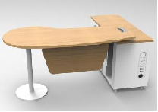
2 | 主任办公桌 | 1600*1400*760mm | 基材均采用优质环保E1级实木颗粒板，桌面厚度25mm，同色优质PVC封边；桌腿框架采用国标优质钢管(壁厚≥1.5mm),钢管表面经脱脂、除锈、酸洗、磷化处理,优质环保高压静电喷塑；优质三节静音导轨、锁具、门铰及拉手，ABS副柜可调节底脚，优质五金连接件，所有五金件做防腐、防锈处理。  颜色由采购人后期选定。 | 张 | 1020 | 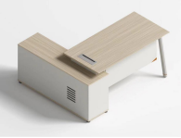
3 | 钢木密码锁办公桌 | 1200*600*750mm | 基材均采用优质环保E1级实木颗粒板，桌面厚度25mm，同色优质PVC封边；桌腿框架采用国标优质钢管(壁厚≥1.5mm),钢管表面经脱脂、除锈、酸洗、磷化处理,优质环保高压静电喷塑；前屏风采用阻燃布艺包覆；优质三节静音导轨、机械密码锁具、门铰，ABS可调节底脚，优质五金连接件，所有五金件做防腐、防锈处理。  含桌上屏、前挡板、键盘托，单抽单门无拉手设计。  颜色由采购人后期选定。 | 张 | 500 | 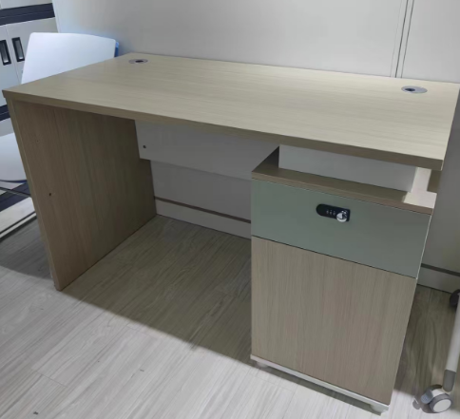
4 | 木制办公桌 | 1200*600*750mm | 基材均采用优质环保E1级实木颗粒板，面板板材厚度≥25mm；其余板材厚度≥18mm；同色优质PVC（厚度≥2mm）封边；优质三节静音导轨、锁具、木制键盘托、铝合金拉手及五金连接件。  颜色由采购人后期选定。  颜色由采购人后期选定。 | 张 | 500 | 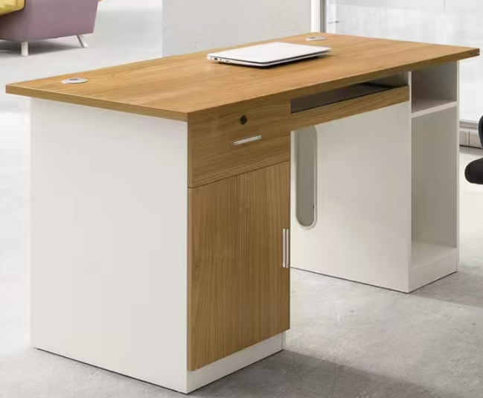
5 | 木制电脑桌 | 1200*600*750mm | 基材均采用优质环保E1级实木颗粒板，面板板材厚度≥25mm；其余板材厚度≥18mm；同色优质PVC（厚度≥2mm）封边；优质三节静音导轨、锁具、木制键盘托、铝合金拉手及五金连接件。  颜色由采购人后期选定。 | 张 | 500
6 |  | 1400*700*750mm |  | 张 | 600
7 | L型屏风工作位 | 1400*1400*750mm | 基材均采用优质环保E1级实木颗粒板，面板板材厚度≥25mm；其余板材厚度≥18mm；同色优质PVC（厚度≥2mm）封边；屏风外框采用40mm厚度铝合金型材，5mm厚度浮法工艺透明玻璃或条纹玻璃，可调节屏风底脚；优质三节静音轨道、锁具及拉手。配置三抽活动柜，键盘托，主机托。  颜色由采购人后期选定。 | 张 | 1200 | 
8 | 直排屏风工作位 | 1200*600*750mm | 基材均采用优质环保E1级实木颗粒板，面板板材厚度≥25mm；其余板材厚度≥18mm；同色优质PVC（厚度≥2mm）封边；屏风外框采用40mm厚度铝合金型材，5mm厚度浮法工艺透明玻璃或条纹玻璃，可调节屏风底脚；优质三节静音轨道、锁具及拉手。配置三抽活动柜，键盘托，主机托。  颜色由采购人后期选定。 | 张 | 600 | 
9 | 会议桌 | 1800*900*750mm | 面板采用优质环保E1级实木颗粒板25mm，同色优质PVC（厚度≥2mm）封边；桌腿采用国标优质钢管(壁厚≥1.5mm),钢管表面经脱脂、除锈、酸洗、磷化处理,优质环保高压静电喷塑；所有五金件做防腐、防锈处理。  颜色由采购人后期选定。 | 张 | 667 | 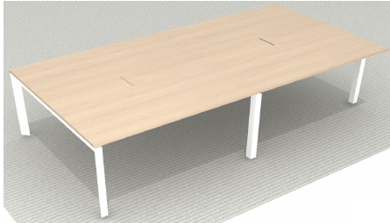
10 |  | 2000*1000*750mm |  | 张 | 667
11 |  | 2400*1200*750mm |  | 张 | 756
12 |  | 3200*1400*750mm |  | 张 | 1413
13 |  | 4000*1200*750mm |  | 张 | 1570
14 |  | 4800*1500*750mm |  | 张 | 2198
15 | 培训桌 | 1200*400*750mm | 面板采用优质环保E1级实木颗粒板25mm，同色优质PVC（厚度≥2mm）封边；桌腿采用国标优质钢管(壁厚≥1.5mm),钢管表面经脱脂、除锈、酸洗、磷化处理,优质环保高压静电喷塑；所有五金件做防腐、防锈处理，桌架可折叠。  颜色由采购人后期选定。 | 张 | 550 | 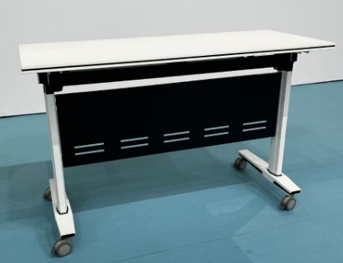
16 |  | 1400*500*750mm |  | 张 | 650
17 | 钢制办公桌 | 1400*700*750mm | 1.采用0.8mm优质冷轧钢板。2.工艺：串轴工艺，连接处精度高，采用点焊碰焊工艺，焊点少无疤痕。3.工艺：经酸洗，磷化处理，粉末静电喷涂。4.桌面采用E1级环保颗粒板，面贴灰白防火板材料。  颜色由采购人后期选定。 | 张 | 769 | 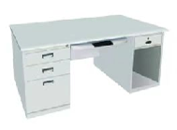
18 | 钢制电脑桌 | 1200*600*750mm | 1.采用0.8mm优质冷轧钢板。2.工艺：串轴工艺，连接处精度高，采用点焊碰焊工艺，焊点少无疤痕。3.工艺：经酸洗，磷化处理，粉末静电喷涂。4.桌面采用E1级环保颗粒板，面贴灰白防火板材料。  颜色由采购人后期选定。 | 张 | 612 | 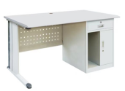
19 |  | 1400*700*750mm |  | 张 | 667
20 | 玻璃更衣柜 | 970*450*1850mm | 基材采用国标一级冷轧钢板，喷塑前的钢板厚度≥0.8mm；钢板表面经脱脂、除锈、酸洗、磷化处理后，优质环保静电亚光喷塑，漆膜涂层无明显流挂，无剥落、返锈、色差等现象；优质门铰、轨道、锁具及把手，窄边设计。  颜色由采购人后期选定。 | 组 | 900 | 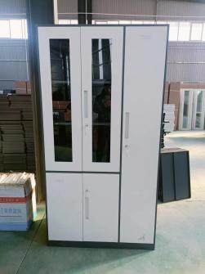
21 | 上玻下铁文件柜 | 900*400*1850mm | 基材采用国标一级冷轧钢板，喷塑前的钢板厚度≥0.8mm；钢板表面经脱脂、除锈、酸洗、磷化处理后，优质环保静电亚光喷塑，漆膜涂层无明显流挂，无剥落、返锈、色差等现象；优质门铰、轨道、锁具及把手，窄边设计。  颜色由采购人后期选定。 | 组 | 600 | 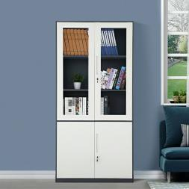
22 | 中二抽文件柜 | 900*400*1850mm | 基材采用国标一级冷轧钢板，喷塑前的钢板厚度≥0.8mm；钢板表面经脱脂、除锈、酸洗、磷化处理后，优质环保静电亚光喷塑，漆膜涂层无明显流挂，无剥落、返锈、色差等现象；优质门铰、轨道、锁具及把手，窄边设计。  颜色由采购人后期选定。 | 组 | 600 | 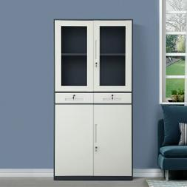
23 | 对开玻璃文件柜 | 900*400*1850mm | 基材采用国标一级冷轧钢板，喷塑前的钢板厚度≥0.8mm；钢板表面经脱脂、除锈、酸洗、磷化处理后，优质环保静电亚光喷塑，漆膜涂层无明显流挂，无剥落、返锈、色差等现象；优质门铰、轨道、锁具及把手，窄边设计。  颜色由采购人后期选定。 | 组 | 600 | 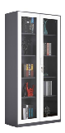
24 | 通体双节储物柜 | 900*500*1850mm | 基材采用国标一级冷轧钢板，喷塑前的钢板厚度≥0.8mm；钢板表面经脱脂、除锈、酸洗、磷化处理后，优质环保静电亚光喷塑，漆膜涂层无明显流挂，无剥落、返锈、色差等现象；优质门铰、轨道、锁具及把手，窄边设计。  颜色由采购人后期选定。 | 组 | 600 | 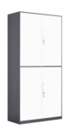
25 | 五节柜 | 900*400*2000mm | 基材采用国标一级冷轧钢板，喷塑前的钢板厚度≥0.8mm；钢板表面经脱脂、除锈、酸洗、磷化处理后，优质环保静电亚光喷塑，漆膜涂层无明显流挂，无剥落、返锈、色差等现象；优质门铰、轨道、锁具及把手，窄边设计。  颜色由采购人后期选定。 | 组 | 1334 | 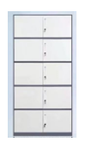
26 | 隔离衣柜 | 900*500*1850mm | 基材采用国标一级冷轧钢板，喷塑前的钢板厚度≥0.8mm；钢板表面经脱脂、除锈、酸洗、磷化处理后，优质环保静电亚光喷塑，漆膜涂层无明显流挂，无剥落、返锈、色差等现象；优质门铰、轨道、锁具及把手，窄边设计。  颜色由采购人后期选定。 | 组 | 800 | 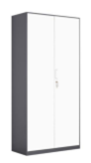
27 | 二门更衣柜 | 900*500*1850mm | 基材采用国标一级冷轧钢板，喷塑前的钢板厚度≥0.8mm；钢板表面经脱脂、除锈、酸洗、磷化处理后，优质环保静电亚光喷塑，漆膜涂层无明显流挂，无剥落、返锈、色差等现象；优质门铰、轨道、锁具及把手，窄边设计。  颜色由采购人后期选定。 | 组 | 800 | 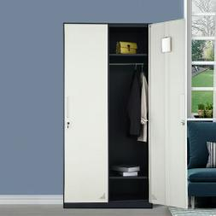
28 | 三门更衣柜 | 900*500*1850mm | 基材采用国标一级冷轧钢板，喷塑前的钢板厚度≥0.8mm；钢板表面经脱脂、除锈、酸洗、磷化处理后，优质环保静电亚光喷塑，漆膜涂层无明显流挂，无剥落、返锈、色差等现象；优质门铰、轨道、锁具及把手，窄边设计。  颜色由采购人后期选定。 | 组 | 800 | 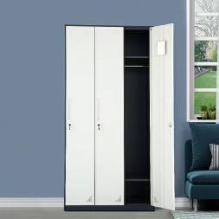
29 | 四门更衣柜 | 900*500*1850mm | 基材采用国标一级冷轧钢板，喷塑前的钢板厚度≥0.8mm；钢板表面经脱脂、除锈、酸洗、磷化处理后，优质环保静电亚光喷塑，漆膜涂层无明显流挂，无剥落、返锈、色差等现象；优质门铰、轨道、锁具及把手，窄边设计。  颜色由采购人后期选定。 | 组 | 800 | 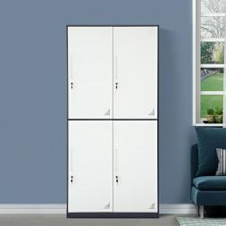
30 | 六门更衣柜 | 900*500*1850mm | 基材采用国标一级冷轧钢板，喷塑前的钢板厚度≥0.8mm；钢板表面经脱脂、除锈、酸洗、磷化处理后，优质环保静电亚光喷塑，漆膜涂层无明显流挂，无剥落、返锈、色差等现象；优质门铰、轨道、锁具及把手，窄边设计。  颜色由采购人后期选定。 | 组 | 800 | 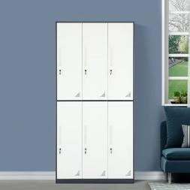
31 | 九门更衣柜 | 900*500*1850mm | 基材采用国标一级冷轧钢板，喷塑前的钢板厚度≥0.8mm；钢板表面经脱脂、除锈、酸洗、磷化处理后，优质环保静电亚光喷塑，漆膜涂层无明显流挂，无剥落、返锈、色差等现象；优质门铰、轨道、锁具及把手，窄边设计。  颜色由采购人后期选定。 | 组 | 800 | 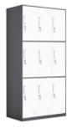
32 | 十五门鞋柜 | 900*360*1850mm | 基材采用国标一级冷轧钢板，喷塑前的钢板厚度≥0.8mm；钢板表面经脱脂、除锈、酸洗、磷化处理后，优质环保静电亚光喷塑，漆膜涂层无明显流挂，无剥落、返锈、色差等现象；优质门铰、轨道、锁具及把手，窄边设计。  颜色由采购人后期选定。 | 组 | 1200 | 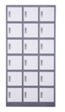
33 | 十八门鞋柜 | 900*360*1850mm | 基材采用国标一级冷轧钢板，喷塑前的钢板厚度≥0.8mm；钢板表面经脱脂、除锈、酸洗、磷化处理后，优质环保静电亚光喷塑，漆膜涂层无明显流挂，无剥落、返锈、色差等现象；优质门铰、轨道、锁具及把手，窄边设计。  颜色由采购人后期选定。 | 组 | 1200
34 | 顶柜 | 900*400*400mm | 基材采用国标一级冷轧钢板，喷塑前的钢板厚度≥0.8mm；钢板表面经脱脂、除锈、酸洗、磷化处理后，优质环保静电亚光喷塑，漆膜涂层无明显流挂，无剥落、返锈、色差等现象；优质门铰、轨道、锁具及把手，窄边设计。  颜色由采购人后期选定。 | 组 | 290 | 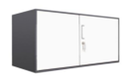
35 | 高背转椅 | 常规 | 材质：面料：高回弹网布透气性好；海棉：优质高回弹一次成型PU泡棉，座面密度≥45kg/m³,涂防老化变形保护膜，高回弹性；PU软发泡升降扶手2.0mm钢架支撑，头枕可以上下调节，优质气压棒，尼龙静音五星脚及脚轮，多功能钢制底盘，钢板厚度≥2.5mm。  颜色由采购人后期选定。 | 把 | 392 | 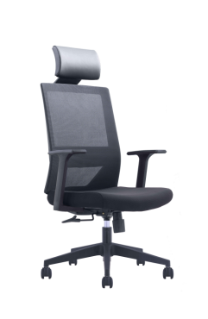
36 | 中背转椅 | 常规 | 材质：面料：高回弹网布透气性好；海棉：优质高回弹一次成型PU泡棉，座面密度≥45kg/m³,涂防老化变形保护膜，高回弹性；优质气压棒，尼龙静音脚轮，多功能钢制底盘，钢板厚度≥2.5mm。  颜色由采购人后期选定。 | 把 | 392 | 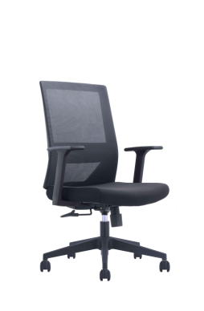
37 | 弓形椅 | 常规 | 材质：面料：高回弹网布透气性好；海棉：优质高回弹一次成型PU泡棉，座面密度≥45kg/m³,涂防老化变形保护膜，高回弹性；国标钢架壁厚≥2.0mm，钢管表面经脱脂、除锈、酸洗、磷化处理,优质环保静电亚光喷塑；优质五金连接件。  颜色由采购人后期选定。 | 把 | 280 | 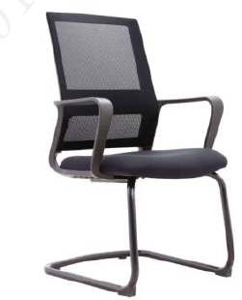
38 | 四脚钢架椅 | 常规 | 材质：面料：高回弹网布透气性好；海棉：优质高回弹一次成型PU泡棉，座面密度≥45kg/m³,涂防老化变形保护膜，高回弹性；国标钢架壁厚≥2.0mm，钢管表面经脱脂、除锈、酸洗、磷化处理,优质环保静电亚光喷塑；优质五金连接件。  颜色由采购人后期选定。 | 把 | 280 | 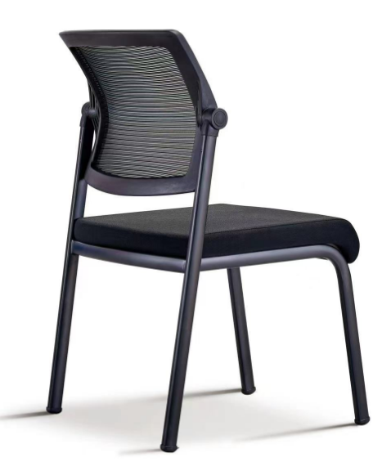
39 | 折叠椅 | 常规 | 材质：面料：高回弹网布透气性好；海棉：优质高回弹一次成型PU泡棉，座面密度≥45kg/m³,涂防老化变形保护膜，高回弹性；国标钢架壁厚≥2.0mm，钢管表面经脱脂、除锈、酸洗、磷化处理，优质环保静电亚光喷塑；优质尼龙静音脚轮，优质五金连接件。  颜色由采购人后期选定。 | 把 | 330 | 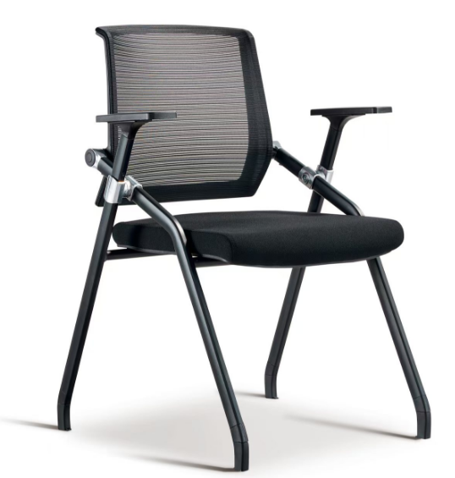
40 | 折叠椅带写字板 | 常规 | 材质：面料：高回弹网布透气性好；海棉：优质高回弹一次成型PU泡棉，座面密度≥45kg/m³,涂防老化变形保护膜，高回弹性；国标钢架壁厚≥2.0mm，钢管表面经脱脂、除锈、酸洗、磷化处理,优质环保静电亚光喷塑；优质尼龙静音脚轮，优质五金连接件。带ABS可翻转写字板，铝合金一体成型翻转机构。  颜色由采购人后期选定。 | 把 | 430 | 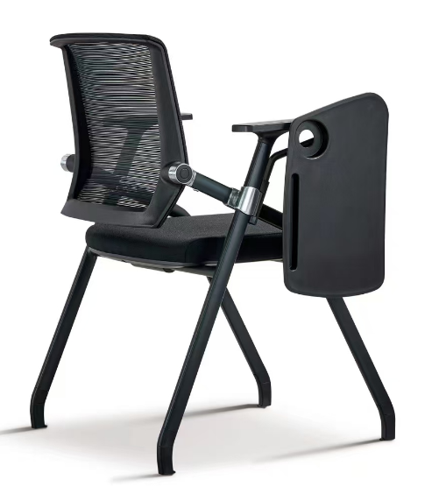
41 | 圆转椅 | 常规 | 材质：面料：采用优质西皮软包，厚度≥1.5MM；海棉：优质高回弹一次成型PU泡棉，座面密度≥45kg/m³,涂防老化变形保护膜，高回弹性；优质铝合金靠背支架及五星脚；优质气压棒，尼龙静音脚轮，多功能钢制底盘，钢板厚度≥2.5mm。  颜色由采购人后期选定。 | 把 | 350 | 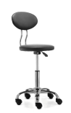
42 | 圆凳 | 常规 | 材质：坐垫：优质高回弹一次成型PU软发泡；优质铝合金五星脚；优质气压棒，尼龙静音脚轮或不动脚，多功能钢制底盘，钢板厚度≥2.5mm。  颜色由采购人后期选定。 | 个 | 300 | 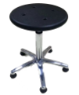
43 | 方凳 | 常规 | 病房床边或候诊室使用  颜色由采购人后期选定。 | 把 | 80 | 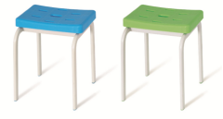
44 | 班台 | 1800*900*750mm | 基材采用优质E1级环保中密度纤维板，物理力学性能符合GB/T11718-2009优等品标准；饰面：优等天然胡桃木皮，厚度≥0.6mm；油漆：采用优质聚脂环保油漆，三底六面，漆膜硬度达4H；胶水：采用无苯环保胶水；配件：优质三节静音滑道、门铰、锁具及五金连接件，所有五金件作防锈、防腐处理。  颜色由采购人后期选定。 | 张 | 2000 | 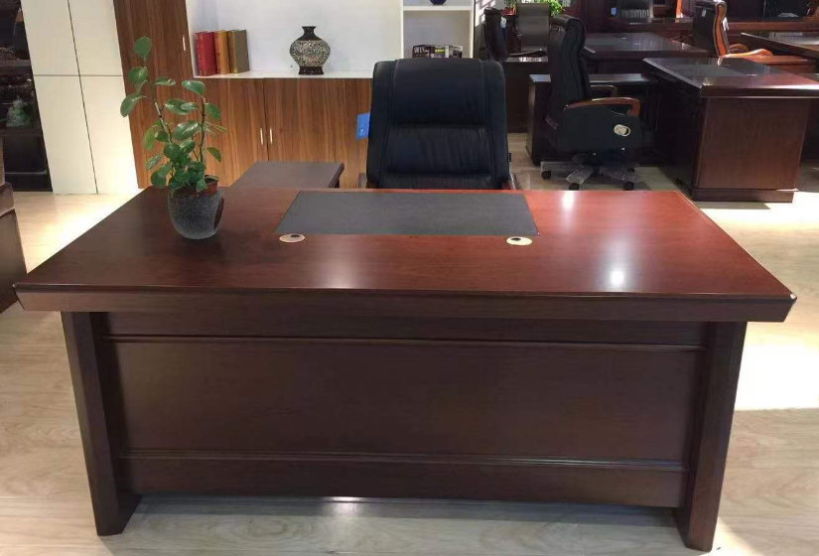
45 |  | 1600*800*750mm |  | 张 | 1690
46 | 油漆办公桌 | 1400*700*750mm | 基材采用优质E1级环保中密度纤维板，物理力学性能符合GB/T11718-2009优等品标准；饰面：优等天然胡桃木皮，厚度≥0.6mm；油漆：采用优质聚脂环保油漆，三底六面，漆膜硬度达4H；胶水：采用无苯环保胶水；配件：优质三节静音滑道、门铰、锁具及五金连接件，所有五金件作防锈、防腐处理。  颜色由采购人后期选定。 | 张 | 1000 | 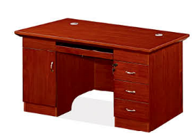
47 | 三门书柜 | 1200*400*2000mm | 基材采用优质E1级环保中密度纤维板，物理力学性能符合GB/T11718-2009优等品标准；饰面：优等天然胡桃木皮，厚度≥0.6mm；油漆：采用优质聚脂环保油漆，三底六面，漆膜硬度达4H；胶水：采用无苯环保胶水；配件：优质门铰、锁具及五金连接件，所有五金件作防锈、防腐处理。  颜色由采购人后期选定。 | 组 | 1800 | 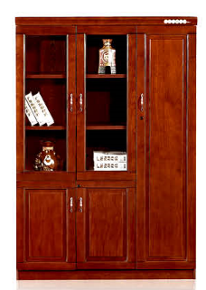
48 | 班椅 | 常规 | 面料采用优质黑色牛皮，厚度达到≥1.5MM；海绵：优质PU发泡一次成型阻燃、防老化、高回弹海绵，密度≧45KG/M³；优质气压棒静音脚轮及加厚钢质底盘，钢板厚度≥3.0mm；油漆：采用高级聚脂环保油漆。  颜色由采购人后期选定。 | 把 | 1067 | 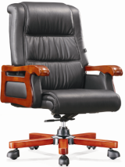
49 | 木架椅 | 常规 | 面料采用优质黑色西皮，厚度达到≥1.5MM；海绵：优质PU发泡一次成型阻燃、防老化、高回弹海绵，密度≧40KG/M³；脚架：优质橡胶木实木椅架，卯榫结构；油漆：采用高级聚脂环保油漆。  颜色由采购人后期选定。 | 把 | 220 | 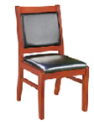
50 | 油漆会议桌 | 4000*1500*750mm | 基材采用优质E1级环保中密度纤维板，物理力学性能符合GB/T11718-2009优等品标准；饰面：优等天然胡桃木皮，厚度≥0.6mm；油漆：采用优质聚脂环保油漆，三底六面，漆膜硬度达4H；胶水：采用无苯环保胶水；配件：优质五金连接件，所有五金件作防锈、防腐处理。  颜色由采购人后期选定。 | 张 | 4500 | 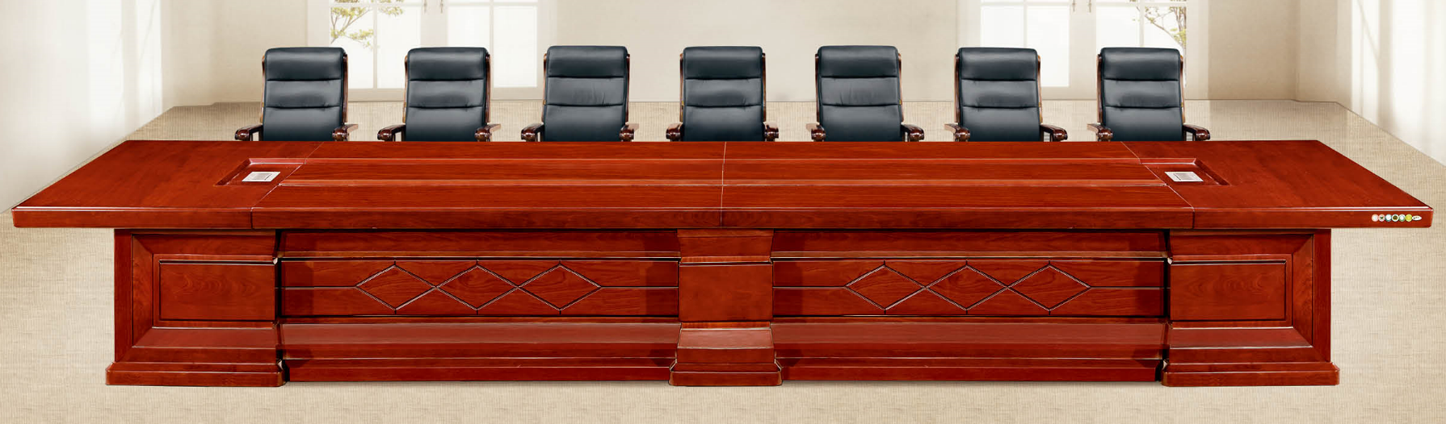
51 | 讲台 | 常规 | 基材采用优质E1级环保中密度纤维板，物理力学性能符合GB/T11718-2009优等品标准；饰面：优等天然胡桃木皮，厚度≥0.6mm；油漆：采用优质聚脂环保油漆，三底六面，漆膜硬度达4H；胶水：采用无苯环保胶水；配件：优质五金连接件，所有五金件作防锈、防腐处理。  颜色由采购人后期选定。 | 组 | 1500 | 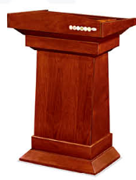
52 | 油漆大茶水柜 | 1200*400*850mm | 基材采用优质E1级环保中密度纤维板，物理力学性能符合GB/T11718-2009优等品标准；饰面：优等天然胡桃木皮，厚度≥0.6mm；油漆：采用优质聚脂环保油漆，三底六面，漆膜硬度达4H；胶水：采用无苯环保胶水；配件：优质三节静音滑道、门铰、锁具及五金连接件，所有五金件作防锈、防腐处理。  颜色由采购人后期选定。 | 组 | 800 | 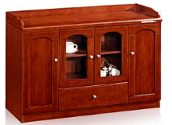
53 | 油漆小茶水柜 | 800*400*800mm | 基材采用优质E1级环保中密度纤维板，物理力学性能符合GB/T11718-2009优等品标准；饰面：优等天然胡桃木皮，厚度≥0.6mm；油漆：采用优质聚脂环保油漆，三底六面，漆膜硬度达4H；胶水：采用无苯环保胶水；配件：优质三节静音滑道、门铰、锁具及五金连接件，所有五金件作防锈、防腐处理。  颜色由采购人后期选定。 | 组 | 700 | 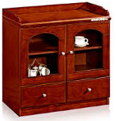
54 | 油漆长茶几 | 1200*600*450mm | 基材采用优质E1级环保中密度纤维板，物理力学性能符合GB/T11718-2009优等品标准；饰面：优等天然胡桃木皮，厚度≥0.6mm；油漆：采用优质聚脂环保油漆，三底六面，漆膜硬度达4H；胶水：采用无苯环保胶水；配件：优质五金连接件，所有五金件作防锈、防腐处理。  颜色由采购人后期选定。 | 组 | 400 | 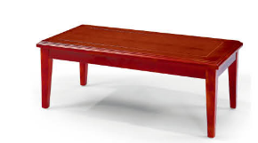
55 | 油漆方茶几 | 600*600*450mm | 基材采用优质E1级环保中密度纤维板，物理力学性能符合GB/T11718-2009优等品标准；饰面：优等天然胡桃木皮，厚度≥0.6mm；油漆：采用优质聚脂环保油漆，三底六面，漆膜硬度达4H；胶水：采用无苯环保胶水；配件：优质五金连接件，所有五金件作防锈、防腐处理。  颜色由采购人后期选定。 | 组 | 300 | 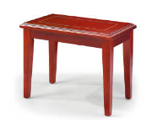
56 | 衣架 | 常规 | 材质：优质橡木实木，卯榫结构，胡桃色。油漆：采用优质聚脂环保油漆，三底六面，漆膜硬度达4H；胶水：采用无苯环保胶水；配件：优质五金连接件，所有五金件作防锈、防腐处理。  颜色由采购人后期选定。 | 组 | 200 | 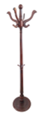
57 | 三人沙发 | 三人位 | 面料采用优质黑色西皮，厚度达到≥1.5MM；海绵：优质PU发泡一次成型阻燃、防老化、高回弹海绵，密度≧40KG/M3；优质橡胶木实木框架及外饰面，卯榫结构；油漆：采用高级聚脂环保油漆。  颜色由采购人后期选定。 | 组 | 1500 | 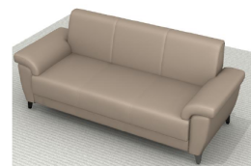
58 | 单人沙发 | 单人位 | 面料采用优质黑色西皮，厚度达到≥1.5MM；海绵：优质PU发泡一次成型阻燃、防老化、高回弹海绵，密度≧40KG/M³；优质橡胶木实木框架及外饰面，卯榫结构；油漆：采用高级聚脂环保油漆。  颜色由采购人后期选定。 | 组 | 750 | 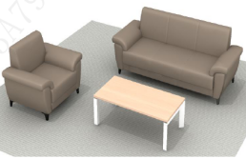
59 | 三人沙发 | 三人位 | 面料采用优质米色西皮，厚度达到≥1.5MM；海绵：优质PU发泡一次成型阻燃、防老化、高回弹海绵，密度≧40KG/M³；优质冷轧钢管沙发框架，不锈钢沙发底框加底脚。  颜色由采购人后期选定。 | 组 | 1300 | 
60 | 三人沙发 | 单人位 | 面料采用优质米色西皮，厚度达到≥1.5MM；海绵：优质PU发泡一次成型阻燃、防老化、高回弹海绵，密度≧40KG/M3；优质冷轧钢管沙发框架，不锈钢沙发底框加底脚。  颜色由采购人后期选定。 | 组 | 700 | 
61 | 折叠布艺沙发 | 三人位 | 面料采用优质阻燃麻绒布料，透气性强；海绵：优质PU发泡一次成型阻燃、防老化、高回弹海绵，密度≧40KG/M³；优质冷轧钢管沙发框架，可展开为床。  颜色由采购人后期选定。 | 组 | 1500 | 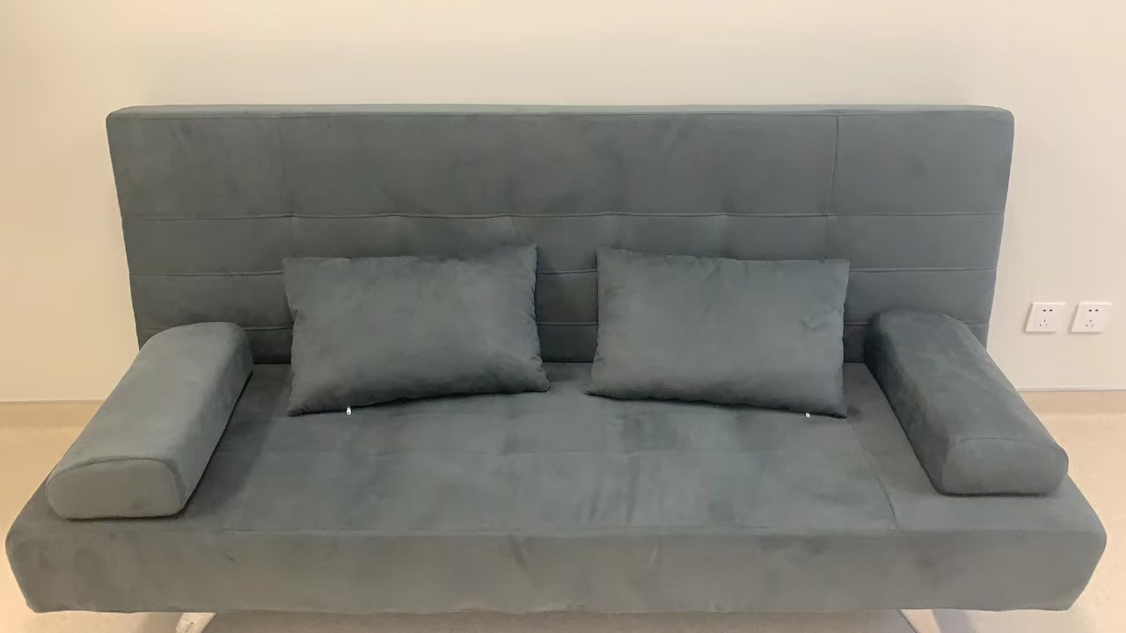
62 | 现代长茶几 | 1200*600*450mm | 面板采用质环保E1级实木颗粒板，厚度≥25mm，同色优质PVC封边；桌腿采用国标优质钢管(壁厚≥1.5mm),钢管表面经脱脂、除锈、酸洗、磷化处理,优质环保高压静电喷塑；优质五金连接件，所有五金件做防腐、防锈处理。  颜色由采购人后期选定。 | 张 | 500 | 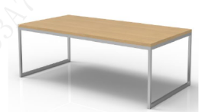
63 | 现代方茶几 | 600*600*450mm | 面板采用质环保E1级实木颗粒板，厚度≥25mm，同色优质PVC封边；桌腿采用国标优质钢管(壁厚≥1.5mm),钢管表面经脱脂、除锈、酸洗、磷化处理,优质环保高压静电喷塑；优质五金连接件，所有五金件做防腐、防锈处理。  颜色由采购人后期选定。 | 张 | 400 | 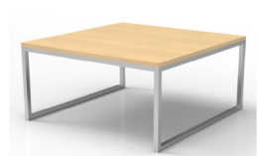
64 | 板式大茶水柜 | 1200*400*800mm | 基材均采用优质环保E1级实木颗粒板，面板板材厚度≥25mm；其余板材厚度≥18mm；同色优质PVC（厚度≥2mm）封边；优质三节静音导轨、锁具、门铰、铝合金拉手及五金连接件。  颜色由采购人后期选定。 | 组 | 700 | 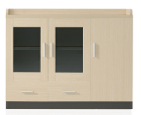
65 | 板式小茶水柜 | 800*400*800mm | 基材均采用优质环保E1级实木颗粒板，面板板材厚度≥25mm；其余板材厚度≥18mm；同色优质PVC（厚度≥2mm）封边；优质三节静音导轨、锁具、门铰、铝合金拉手及五金连接件。  颜色由采购人后期选定。 | 组 | 500 | 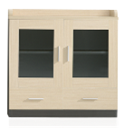
66 | 高低床 | 2000*900*1850mm | 基材采用国标优质冷轧钢材，壁厚≥1.5mm，钢材经脱脂、除锈、酸洗、磷化处理，表面环保粉末塑粉静电喷涂，涂膜无明显流挂、无剥落、返锈、无色差、无死角等现象；整体挂接组合，使床的结构更稳固，连接无需一颗螺丝，永不松动。优质PVC胶垫。床板：优质实木多层板，厚度≥16mm。  颜色由采购人后期选定。 | 张 | 700 | 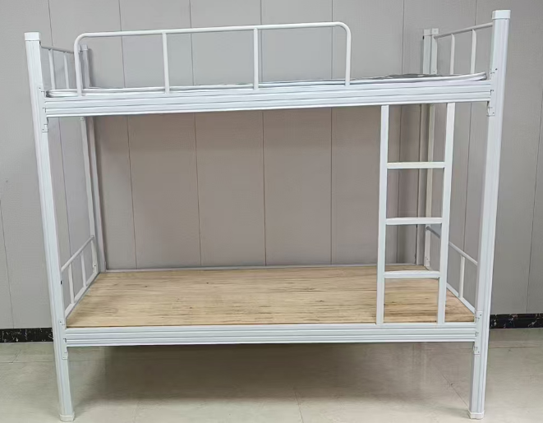
67 | 货架 | 1200*500*2000mm | 采用国标一级冷轧钢板,立柱50*80mm，横梁50*80mm，钢板厚度≥1.5mm，隔板采用1.2mm厚度钢板，钢板表面经脱脂、除锈、酸洗、磷化处理后，优质环保静电亚光喷塑，漆膜涂层无明显流挂，无剥落、返锈、色差等现象；整体挂接组合，结构更稳固，连接无需一颗螺丝，永不松动。  颜色由采购人后期选定。 | 组 | 500 | 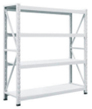
68 |  | 1500*600*2000mm |  | 组 | 600
69 |  | 2000*600*2000mm |  | 组 | 700
70 | 诊床 | 1900*650*650mm | 面料采用优质西皮，厚度达到≥1.5MM；海绵：优质PU发泡一次成型阻燃、防老化、高回弹海绵，密度≧40KG/M³；优质1.2mm壁厚冷轧钢管框架，表面环保静电喷塑。  颜色由采购人后期选定。 | 张 | 700 | 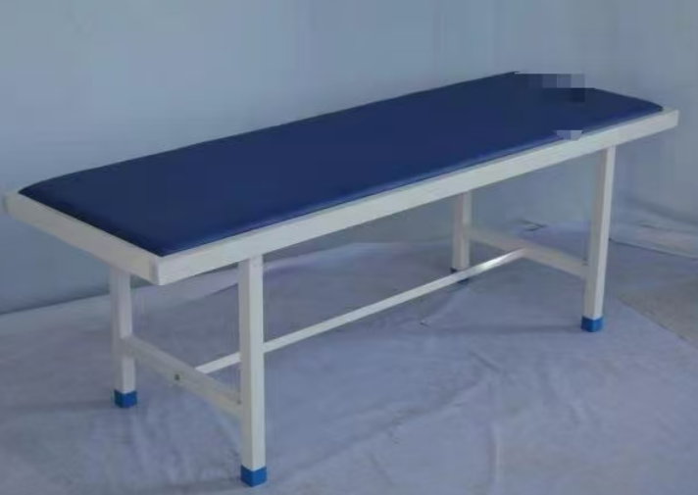
71 | 陪护椅 | 常规 | 采用优质冷轧钢管框架，壁厚1.2mm，表面塑粉环保喷塑。PU软塑扶手，坐、背内衬优质实木多层板，定型海绵，接触面由环保西皮进行软包。  颜色由采购人后期选定。 | 张 | 520 | 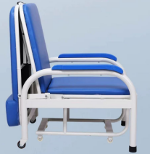
72 | 三人等候椅 | 三人位 | 要求每个座椅中间带隔断，椅子材质满足保暖且不易燃条件。1、椅座椅背外皮和泡沫芯层采用聚氨基甲酸酯模具一次发泡成型，有良好坐感和减震作用。2、座椅椅脚、扶手、卡头为铝合金压铸（实心），表面做高分子纳米漆处理。3、座椅底板由≥1.5mm厚钢板冲压制成，横梁由≥2.0mm厚优质钢管支撑，表面皆做高分子纳米漆处理。4、底脚配用圆形带五金装饰面橡胶脚垫。5、四人位共五组扶手。  颜色由采购人后期选定。 | 组 | 1200 | 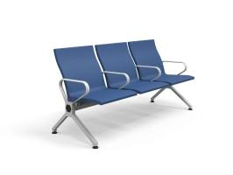
73 | 四人等候椅 | 四人位 | 要求每个座椅中间带隔断，椅子材质满足保暖且不易燃条件。  1、椅座椅背外皮和泡沫芯层采用聚氨基甲酸酯模具一次发泡成型，有良好坐感和减震作用。  2、座椅椅脚、扶手、卡头为铝合金压铸（实心），表面做高分子纳米漆处理。3、座椅底板由≥1.5mm厚钢板冲压制成，横梁由≥2.0mm厚优质钢管支撑，表面皆做高分子纳米漆处理。  4、底脚配用圆形带五金装饰面橡胶脚垫。  5、四人位共五组扶手。  颜色由采购人后期选定。 | 组 | 1500 | 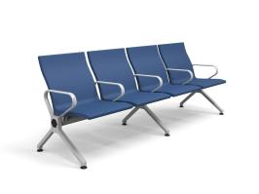
74 | 直排护士站 | 1000*700*1100mm | 1、柜体：采用优质E1级环保中密度纤维板。  2、外饰面：优等天然胡桃木皮贴面，厚度≥0.6mm。  3、油漆：采用优质聚脂环保油漆；  4、台面：采用15mm厚医用人造石。  5、五金件：采用优质铰链合页、静音滑轮滑轨、拉手及锁具。  6、1.2mm厚度拉丝不锈钢踢脚线。  颜色由采购人后期选定。 | 米 | 3500 | 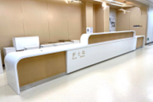
75 | 异形护士站 | 1000*700*1100mm | 1、柜体：采用优质E1级环保中密度纤维板。  2、外饰面：优等天然胡桃木皮贴面，厚度≥0.6mm。  3、油漆：采用优质聚脂环保油漆；  4、台面：采用15mm厚医用人造石。  5、五金件：采用优质铰链合页、静音滑轮滑轨、拉手及锁具。  6、1.2mm厚度拉丝不锈钢踢脚线。  颜色由采购人后期选定。 | 米 | 3800 | 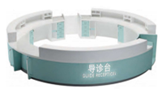
76 | 钢制治疗台 | 1000*600*850mm | 1、柜体：采用1.0mm电解钢板经剪切、折弯、焊接、打磨、酸洗、磷化、环氧树脂高温固化而成。2、面板；采用15mm厚医用亚克力人造石。3、铰链；采用静音缓冲铰链合页。4、滑轨；采用三节静音滑轨。5、踢脚线：采用1.2mm优质加厚不锈钢踢脚线。  颜色由采购人后期选定。 | 米 | 2100 | 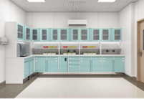
77 | 钢制治疗架加吊柜 | 1000*350*1250mm | 柜体采用1.0mm电解钢板经剪切、折弯、焊接、打磨、酸洗、磷化、环氧树脂高温固化而成。铰链：采用静音缓冲铰链合页，优质5mm厚度浮法工艺玻璃。  颜色由采购人后期选定。 | 米 | 1800
78 | 试验台 | 1000*750*800mm | 钢木结构，黑实芯理化板台面22mm厚度，柜体板材均采用优质环保E1级实木颗粒板，面板板材厚度≥25mm；同色优质PVC（厚度≥2mm）封边；框架采用1.2mm厚冷轧钢管、焊接、打磨、酸洗、磷化后环保静电喷塑；优质缓冲门铰、三节静音滑轨及五金连接件。  颜色由采购人后期选定。 | 米 | 1600 | 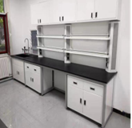
79 | 水槽台 | 1000*750*800mm |  | 米 | 1200
80 | 试剂架 | 1000*250*950mm |  | 米 | 730
81 | 吊柜 | 1000*300*600mm |  | 米 | 500
82 | 插座 | 10A5孔插座 |  | 套 | 80
83 | 水盆 | 550*450*310 |  | 套 | 300
84 | 水龙头 | 三口水龙头 |  | 套 | 400
85 | 洗眼器 | 实验室专用 |  | 套 | 430
86 | 沥水架 | 实验室专用 |  | 套 | 431
87 | 医用屏风 | 2000*2000mm | 四折优质冷轧钢管环保白色喷塑，蓝色医用阻燃布屏风，ABS静音脚轮。  颜色由采购人后期选定。 | 组 | 300 | 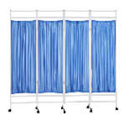
88 | 主机托 | 常规 | 基材均采用优质环保E1级实木颗粒板，面板板材厚度≥25mm；其余板材厚度≥18mm；同色优质PVC（厚度≥2mm）封边；优质静音万向滑轮。  颜色由采购人后期选定。 | 个 | 50 | 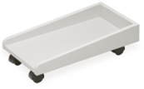
89 | 折叠床 | 2000*900*420mm | 规格；2000*900*420；4折钢管折叠床。  颜色由采购人后期选定。 | 张 | 500 | 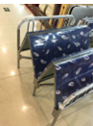
90 | 保险柜 | 350*250*250mm | 采用Q345微碳合金材质，门板10mm,侧板6mm,配双锁及密码锁三用。  颜色由采购人后期选定。 | 个 | 700 | 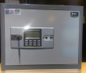
注：供应商应提供上述货物的一年内的原材料检测报告[至少包括板材（检测内容须包含甲醛）、钢板、五金、PVC封边条、塑粉、热熔胶、塑料件等]。

样品递交要求
1、供应商应递交的样品如下：
序号 | 样品名称 | 数量 | 备注
第21项 | 上玻下铁文件柜 | 1组 | 规格及参数需满足文件要求
第26项 | 隔离衣柜 | 1组 | 规格及参数需满足文件要求
第35项 | 高背转椅 | 1把 | 规格及参数需满足文件要求
第71项 | 陪护椅 | 1张 | 规格及参数需满足文件要求
第73项 | 四人等候椅 | 1组 | 规格及参数需满足文件要求
2、样品递交时间及地点：
样品递交时间：同响应文件递交时间及截止时间，逾期拒收。
样品递交地点：同响应文件递交地点。
3、样品标识：为便于评审，每个样品应制作标签，并粘贴牢固。为响应绿色环保要求，标签尺寸大小建议为100mm*50mm左右；标签格式如下（因样品标识不清晰导致的不利后果由供应商自行承担），其中“样品编号”处号码为空，由采购代理机构现场签收样品时按供应商递交顺序登记编号。标签上禁止标记供应商名称。
样品编号： 号

样品名称：XXXX
样品品牌：XX、产地：XX

4、样品的封存及退回：
成交供应商的样品将被采购人封存并作为验收依据之一，采购人及采购代理机构可根据需要暂存综合得分排序前3名的供应商样品，其余未成交供应商的样品由各供应商自行及时取回。因未能及时取回造成的样品丢失、损坏的责任，由供应商自行承担。具体退回时间以采购代理机构工作人员通知为准。

供货安装要求与售后服务要求
1、供货安装要求
供应商应提供供货、安装服务方案，根据货物交付时间节点、配送方式，落实送货安装时间和现场服务人员安排，并提交安装检测措施及按期交付的保证措施，以确保按期交付使用。
2、售后服务要求
2.1供应商提供的售后服务至少应符合GB/T 37652-2019 《家具售后服务要求》。
2.2质量保证期要求详见供应商须知前附表。在此保证期内，如在正常使用过程中出现的质量问题，供应商须负责维修或调换，该价格包含在总报价内，采购人不再另行支付。
2.3供应商需提供24小时售后服务，且维修人员须在接到维修电话后24小时内赶到现场，提供不间断的服务直到修复为止。一般问题应在3日内解决，重大问题或其它无法迅速解决的问题应在1周内解决或提出明确解决方案，否则成交供应商应赔偿相应损失。维修点需提供足够的备件以适应采购人维修需求。供应商可根据自身情况提供具体的售后服务措施。
2.4项目团队要求：供应商需要提供项目技术团队及其能力说明，提供人员清单、履历、专业技术能力等资料。

验收标准
1、供应商所供产品的规格、数量须符合磋商文件及供应商相关承诺及采购合同约定的要求。
2、供应商所供产品的材质、颜色符合磋商文件及供应商相关承诺及采购合同约定的要求。
3、如有抽检要求的，检测结果符合磋商文件供应商响应承诺及采购合同约定的要求。
4、所有产品均已运输至指定地点，并安装调试完毕。
5、供应商相关承诺及采购合同约定的附件、工具、技术资料等齐全；提供产品使用说明书、合格证。
6、全部产品应按磋商文件规定、供应商响应文件及磋商过程中的有关承诺的材质及工艺进行制作。必要时，采购人可在供应商供货时进行抽样破坏性检测，如发现材料和相关文件不符，或存在其他以次充好等情形的，采购人将追究供应商的相关责任，并有权要求供应商对不符合产品重新按要求进行生产、或要求供应商更换产品等，由此造成的全部责任及损失由供应商承担。
7、供应商拒不配合、推诿或因其他方式导致合同无法继续履行的，采购人有权退货、减少价款直至解除合同，由此带来的不利损失由供应商自行承担。

第五章 合同授予

一、签订合同
1.成交供应商应当自成交通知书发出之日起30日内，按照采购文件确定的事项与采购人签订成交合同。
2.成交供应商应按照采购文件、响应文件及评标过程中的有关澄清、说明或者补正文件的内容与采购人签订合同。成交供应商不得再与采购人签订背离合同实质性内容的其它协议或声明。
3.采购人如需追加与合同标的相同的货物，在不改变合同其他条款的前提下，成交供应商可与采购人协商签订补充合同，但所有补充合同的采购金额不得超过原合同金额的百分之十。
二、合同参考格式
（注：最终合同内容以采购人签署的合同为准。）

第一节 政府采购合同协议书

甲方（全称）： （采购人）
乙方（全称）： （供应商）
依据《中华人民共和国民法典》、《中华人民共和国政府采购法》等有关的法律法规，以及本采购项目的磋商文件等采购文件、乙方的《响应文件》及《成交通知书》，甲乙双方同意签订本合同。具体情况及要求如下：
- 项目信息
- 采购项目名称：
采购项目编号：
（2）采购计划编号：
（3）项目内容：
采购标的及数量（台/套/个/架/组等）：
品牌： 规格型号：
采购标的的技术要求、商务要求具体见附件。
（4）政府采购组织形式：分散采购
（5）政府采购方式：公开招标 邀请招标 竞争性谈判 竞争性磋商
询价 单一来源 框架协议 其他：
（6）中标（成交）采购标的制造商是否为中小企业：是 否
本合同是否为专门面向中小企业的采购合同（中小企业预留合同）：是 否
若本项目不专门面向中小企业采购，是否给予小微企业评审优惠：是 否
中标（成交）采购标的制造商是否为残疾人福利性单位：是 否
中标（成交）采购标的制造商是否为监狱企业：是 否
（7）合同是否分包：是 否
分包主要内容：
分包供应商/制造商名称（如供应商和制造商不同，请分别填写）：

分包供应商/制造商类型（如果供应商和制造商不同，只填写制造商类型）：
大型企业 中型企业 小微型企业
残疾人福利性单位 监狱企业 其他
（8）中标（成交）供应商是否为外商投资企业：是 否
外商投资企业类型：全部由外国投资者投资 部分由外国投资者投资
（9）是否涉及进口产品：
是，《政府采购品目分类目录》底级品目名称： 金额：
国别： 品牌： 规格型号：
否
（10）是否涉及节能产品：
是，《节能产品政府采购品目清单》的底级品目名称：
强制采购 优先采购
否
是否涉及环境标志产品：
是，《环境标志产品政府采购品目清单》的底级品目名称：
强制采购 优先采购
否
是否涉及绿色产品：
是，绿色产品政府采购相关政策确定的底级品目名称：
强制采购 优先采购
否
（11）涉及商品包装和快递包装的，是否参考《商品包装政府采购需求标准（试行）》、《快递包装政府采购需求标准（试行）》明确产品及相关快递服务的具体包装要求：
是 否 不涉及
- 合同金额
（1）合同金额小写：
大写：
（2）合同定价方式（采用组合定价方式的，可以勾选多项）：
固定总价 固定单价 固定费率 成本补偿 绩效激励 其他
（3）付款方式（按项目实际勾选填写）：
全额付款： （应明确一次性支付合同款项的条件）
分期付款： （应明确分期支付合同款项的各期比例和支付条件，各期支付条件应与分期履约验收情况挂钩） ，其中涉及预付款的： （应明确预付款的支付比例和支付条件）
成本补偿： （应明确按照成本补偿方式的支付方式和支付条件）
绩效激励： （应明确按照绩效激励方式的支付方式和支付条件）
- 合同履行
（1）起始日期： 年 月 日，完成日期： 年 月 日。
（2）履约地点：
（3）履约担保：是否收取履约保证金：是 否
收取履约保证金形式：
收取履约保证金金额：
履约担保期限：
- 合同验收
- 验收组织方式：自行组织 委托第三方组织
验收主体：
是否邀请本项目的其他供应商参加验收：是 否
是否邀请专家参加验收：是 否
是否邀请服务对象参加验收：是 否
是否邀请第三方检测机构参加验收：是 否
是否进行抽查检测：是，抽查比例： 否
是否存在破坏性检测：是，（应明确对被破坏的检测产品的处理方式）
否
验收组织的其他事项：
（2）履约验收时间：（计划于何时验收/供应商提出验收申请之日起 日内组织验收）
（3）履约验收方式：一次性验收
分期/分项验收： （应明确分期/分项验收的工作安排）
（4）履约验收程序：
（5）履约验收的内容： （应当包括每一项技术和商务要求的履约情况，特别是落实政府采购扶持中小企业，支持绿色发展和乡村振兴等政策情况）
（6）履约验收标准：
（7）是否以采购活动中供应商提供的样品作为参考：是 否
（8）履约验收其他事项： （产权过户登记等）
- 组成合同的文件
本协议书与下列文件一起构成合同文件，如下述文件之间有任何抵触、矛盾或歧义，应按以下顺序解释：
（1）政府采购合同协议书及其变更、补充协议
（2）政府采购合同专用条款
（3）政府采购合同通用条款
（4）中标（成交）通知书
（5）投标（响应）文件
（6）采购文件
（7）有关技术文件，图纸
（8）国家法律、行政法规和规章制度规定或合同约定的作为合同组成部分的其他文件
- 合同生效
本合同自 生效。
- 合同份数
本合同一式 份，甲方执 份，乙方执 份，均具有同等法律效力。
合同订立时间： 年 月 日
合同订立地点：
附件：具体标的及其技术要求和商务要求、联合协议、分包意向协议等。

甲方（采购人、受采购人委托签订合同的单位或采购文件约定的合同甲方） |  | 乙方（供应商）
单位名称  （公章或合同章） |  | 单位名称  （公章或合同章）
法定代表人  或其委托代理人  （签章） |  | 法定代表人  或其委托代理人  （签章）
 |  | 拥有者性别
住 所 |  | 住 所
联 系 人 |  | 联 系 人
联系电话 |  | 联系电话
通信地址 |  | 通信地址
邮政编码 |  | 邮政编码
电子邮箱 |  | 电子邮箱
统一社会信用代码 |  | 统一社会信用代码
 |  | 开户名称
 |  | 开户银行
 |  | 银行账号
注：涉及联合体或其他合同主体的信息应按上表格式加列。

第二节 政府采购合同通用条款
1. 定义
1.1合同当事人
（1）采购人（以下称甲方）是指使用财政性资金，通过政府采购方式向供应商购买货物及其相关服务的国家机关、事业单位、团体组织。
（2）供应商（以下称乙方）是指参加政府采购活动并且中标（成交），向采购人提供合同约定的货物及其相关服务的法人、非法人组织或者自然人。
（3）其他合同主体是指除采购人和供应商以外，依法参与合同缔结或履行，享有权利、承担义务的合同当事人。
1.2本合同下列术语应解释为：
（1）“合同”系指合同当事人意思表示达成一致的任何协议，包括签署的政府采购合同协议书及其变更、补充协议，政府采购合同专用条款，政府采购合同通用条款，中标（成交）通知书，投标（响应）文件，采购文件，有关技术文件和图纸，以及国家法律、行政法规和规章制度规定或合同约定的作为合同组成部分的其他文件。
（2）“合同价款”系指根据本合同规定乙方在全面履行合同义务后甲方应支付给乙方的价款。
（3）“货物”系指乙方根据本合同规定须向甲方提供的各种形态和种类的物品，包括原材料、设备、产品（包括软件）及相关的其备品备件、工具、手册及其他技术资料和材料等。
（4）“相关服务”系指根据合同规定，乙方应提供的与货物有关的技术、管理和其他服务，包括但不限于：管理和质量保证、运输、保险、检验、现场准备、安装、集成、调试、培训、维修、废弃处置、技术支持等以及合同中规定乙方应承担的其他义务。
（5）“分包”系指中标（成交）供应商按采购文件、投标（响应）文件的规定，根据分包意向协议，将中标（成交）项目中的部分履约内容，分给具有相应资质条件的供应商履行合同的行为。
（6）“联合体”系指由两个以上的自然人、法人或者非法人组织组成，以一个供应商的身份共同参加政府采购的主体。联合体各方应在签订合同协议书前向甲方提交联合协议，且明确牵头人及各成员单位的工作分工、权利、义务、责任，联合体各方应共同与甲方签订合同，就合同约定的事项对甲方承担连带责任。联合体具体要求见【政府采购合同专用条款】。
（7）其他术语解释，见【政府采购合同专用条款】。
- 合同标的及金额
2.1 合同标的及金额应与中标（成交）结果一致。乙方为履行本合同而发生的所有费用均应包含在合同价款中，甲方不再另行支付其他任何费用。
3. 履行合同的时间、地点和方式
3.1 乙方应当在约定的时间、地点，按照约定方式履行合同。
4. 甲方的权利和义务
4.1 签署合同后，甲方应确定项目负责人（或项目联系人），负责与本合同有关的事务。甲方有权对乙方的履约行为进行检查，并及时确认乙方提交的事项。甲方应当配合乙方完成相关项目实施工作。
4.2 甲方有权要求乙方按时提交各阶段有关安排计划，并有权定期核对乙方提供货物数量、规格、质量等内容。甲方有权督促乙方工作并要求乙方更换不符合要求的货物。
4.3 甲方有权要求乙方对缺陷部分予以修复，并按合同约定享有货物保修及其他合同约定的权利。
4.4 甲方应当按照合同约定及时对交付的货物进行验收，未在【政府采购合同专用条款】约定的期限内对乙方履约提出任何异议或者向乙方作出任何说明的，视为验收通过。
4.5 甲方应当根据合同约定及时向乙方支付合同价款，不得以内部人员变更、履行内部付款流程等为由，拒绝或迟延支付。
4.6 国家法律法规规定及【政府采购合同专用条款】约定应由甲方承担的其他义务和责任。
5. 乙方的权利和义务
5.1 签署合同后，乙方应确定项目负责人（或项目联系人），负责与本合同有关的事务。
5.2 乙方应按照合同要求履约，充分合理安排，确保提供的货物及相关服务符合合同有关要求。接受项目行业管理部门及政府有关部门的指导，配合甲方的履约检查及验收，并负责项目实施过程中的所有协调工作。
5.3乙方有权根据合同约定向甲方收取合同价款。
5.4国家法律法规规定及【政府采购合同专用条款】约定应由乙方承担的其他义务和责任。
- 合同履行
6.1 甲乙双方应当按照【政府采购合同专用条款】约定顺序履行合同义务；如果没有先后顺序的，应当同时履行。
6.2 甲乙双方按照合同约定顺序履行合同义务时，应当先履行一方未履行的，后履行一方有权拒绝其履行请求。先履行一方履行不符合约定的，后履行一方有权拒绝其相应的履行请求。
7. 货物包装、运输、保险和交付要求
7.1 本合同涉及商品包装、快递包装的，除【政府采购合同专用条款】另有约定外，包装应适应远距离运输、防潮、防震、防锈和防野蛮装卸等要求，确保货物安全无损地运抵【政府采购合同专用条款】约定的指定现场。
7.2 除【政府采购合同专用条款】另有约定外，乙方负责办理将货物运抵本合同规定的交货地点，并装卸、交付至甲方的一切运输事项，相关费用应包含在合同价款中。
7.3 货物保险要求按【政府采购合同专用条款】规定执行。
7.4 除采购活动对商品包装、快递包装达成具体约定外，乙方提供产品及相关快递服务涉及到具体包装要求的，应不低于《商品包装政府采购需求标准（试行）》《快递包装政府采购需求标准（试行）》标准，并作为履约验收的内容，必要时甲方可以要求乙方在履约验收环节出具检测报告。
7.5 乙方在运输到达之前应提前通知甲方，并提示货物运输装卸的注意事项，甲方配合乙方做好货物的接收工作。
7.6 如因包装、运输问题导致货物损毁、丢失或者品质下降，甲方有权要求降价、换货、拒收部分或整批货物，由此产生的费用和损失，均由乙方承担。
8. 质量标准和保证
8.1 质量标准
（1）本合同下提供的货物应符合合同约定的品牌、规格型号、技术性能、配置、质量、数量等要求。质量要求不明确的，按照强制性国家标准履行；没有强制性国家标准的，按照推荐性国家标准履行；没有推荐性国家标准的，按照行业标准履行；没有国家标准、行业标准的，按照通常标准或者符合合同目的的特定标准履行。
（2）采用中华人民共和国法定计量单位。
（3）乙方所提供的货物应符合国家有关安全、环保、卫生的规定。
（4）乙方应向甲方提交所提供货物的技术文件，包括相应的中文技术文件，如：产品目录、图纸、操作手册、使用说明、维护手册或服务指南等。上述文件应包装好随货物一同发运。
8.2 保证
（1）乙方应保证提供的货物完全符合合同规定的质量、规格和性能要求。乙方应保证货物在正确安装、正常使用和保养条件下，在其使用寿命期内具备合同约定的性能。存在质量保证期的，货物最终交付验收合格后在【政府采购合同专用条款】规定或乙方书面承诺（两者以较长的为准）的质量保证期内，本保证保持有效。
（2）在质量保证期内所发现的缺陷，甲方应尽快以书面形式通知乙方。
（3）乙方收到通知后，应在【政府采购合同专用条款】规定的响应时间内以合理的速度免费维修或更换有缺陷的货物或部件。
（4）在质量保证期内，如果货物的质量或规格与合同不符，或证实货物是有缺陷的，包括潜在的缺陷或使用不符合要求的材料等，甲方可以根据本合同第15.1条规定以书面形式追究乙方的违约责任。
（5）乙方在约定的时间内未能弥补缺陷，甲方可采取必要的补救措施，但其风险和费用将由乙方承担，甲方根据合同约定对乙方行使的其他权利不受影响。
9. 权利瑕疵担保
9.1 乙方保证对其出售的货物享有合法的权利。
9.2 乙方保证在交付的货物上不存在抵押权等担保物权。
9.3 如甲方使用上述货物构成对第三人侵权的，则由乙方承担全部责任。
10. 知识产权保护
10.1 乙方对其所销售的货物应当享有知识产权或经权利人合法授权，保证没有侵犯任何第三人的知识产权等权利。因违反前述约定对第三人构成侵权的，应当由乙方向第三人承担法律责任；甲方依法向第三人赔偿后，有权向乙方追偿。甲方有其他损失的，乙方应当赔偿。
11. 保密义务
11.1 甲、乙双方对采购和合同履行过程中所获悉的国家秘密、工作秘密、商业秘密或者其他应当保密的信息，均有保密义务且不受合同有效期所限，直至该信息成为公开信息。泄露、不正当地使用国家秘密、工作秘密、商业秘密或者其他应当保密的信息，应当承担相应责任。其他应当保密的信息由双方在【政府采购合同专用条款】中约定。
12. 合同价款支付
12.1 合同价款支付按照国库集中支付制度及财政管理相关规定执行。
12.2 对于满足合同约定支付条件的，甲方原则上应当自收到发票后10个工作日内将资金支付到合同约定的乙方账户，不得以机构变动、人员更替、政策调整等为由迟延付款，不得将采购文件和合同中未规定的义务作为向乙方付款的条件。具体合同价款支付时间在【政府采购合同专用条款】中约定。
13. 履约保证金
13.1 乙方应当以支票、汇票、本票或者金融机构、担保机构出具的保函等非现金形式提交。
13.2 如果乙方出现【政府采购合同专用条款】约定情形的，履约保证金不予退还；如果乙方未能按合同约定全面履行义务，甲方有权从履约保证金中取得补偿或赔偿，且不影响甲方要求乙方承担合同约定的超过履约保证金的违约责任的权利。
13.3 甲方在项目通过验收后按照【政府采购合同专用条款】规定的时间内将履约保证金退还乙方；逾期退还的，乙方可要求甲方支付违约金，违约金按照【政府采购合同专用条款】规定支付。
14. 售后服务
14.1 除项目不涉及或采购活动中明确约定无须承担外，乙方还应提供下列服务：
（1）货物的现场移动、安装、调试、启动监督及技术支持；
（2）提供货物组装和维修所需的专用工具和辅助材料；
（3）在【政府采购合同专用条款】约定的期限内对所有的货物实施运行监督、维修，但前提条件是该服务并不能免除乙方在质量保证期内所承担的义务；
（4）在制造商所在地或指定现场就货物的安装、启动、运营、维护、废弃处置等对甲方操作人员进行培训；
（5）依照法律、行政法规的规定或者按照【政府采购合同专用条款】约定，货物在有效使用年限届满后应予回收的，乙方负有自行或者委托第三人对货物予以回收的义务；
（6）【政府采购合同专用条款】规定由乙方提供的其他服务。
14.2 乙方提供的售后服务的费用已包含在合同价款中，甲方不再另行支付。
15. 违约责任
15.1质量瑕疵的违约责任
乙方提供的产品不符合合同约定的质量标准或存在产品质量缺陷，甲方有权要求乙方根据【政府采购合同专用条款】要求及时修理、重作、更换，并承担由此给甲方造成的损失。
15.2 迟延交货的违约责任
（1）乙方应按照本合同规定的时间、地点交货和提供相关服务。在履行合同过程中，如果乙方遇到可能影响按时交货和提供服务的情形时，应及时以书面形式将迟延的事实、可能迟延的期限和理由通知甲方。甲方在收到乙方通知后，应尽快对情况进行评价，并确定是否同意延长交货时间或延期提供服务。
（2）如果乙方没有按照合同规定的时间交货和提供相关服务，甲方有权从货款中扣除误期赔偿费而不影响合同项下的其他补救方法，赔偿费按【政府采购合同专用条款】规定执行。如果涉及公共利益，且赔偿金额无法弥补公共利益损失，甲方可要求继续履行或者采取其他补救措施。
15.3 迟延支付的违约责任
甲方存在迟延支付乙方合同款项的，应当承担【政府采购合同专用条款】规定的逾期付款利息。
15.4其他违约责任根据项目实际需要按【政府采购合同专用条款】规定执行。
- 合同变更、中止与终止
16.1合同的变更
政府采购合同履行中，在不改变合同其他条款的前提下，甲方可以在合同价款10%的范围内追加与合同标的相同的货物，并就此与乙方协商一致后签订补充协议。
16.2合同的中止
（1）合同履行过程中因供应商就采购文件、采购过程或结果提起投诉的，甲方认为有必要的，可以中止合同的履行。
（2）合同履行过程中，如果乙方出现以下情形之一的：1．经营状况严重恶化；2．转移财产、抽逃资金，以逃避债务；3．丧失商业信誉；4．有丧失或者可能丧失履约能力的其他情形，乙方有义务及时告知甲方。甲方有权以书面形式通知乙方中止合同并要求乙方在合理期限内消除相关情形或者提供适当担保。乙方提供适当担保的，合同继续履行；乙方在合理期限内未恢复履约能力且未提供适当担保的，视为拒绝继续履约，甲方有权解除合同并要求乙方承担由此给甲方造成的损失。
（3）乙方分立、合并或者变更住所的，应当及时以书面形式告知甲方。乙方没有及时告知甲方，致使合同履行发生困难的，甲方可以中止合同履行并要求乙方承担由此给甲方造成的损失。
（4）甲方不得以行政区划调整、政府换届、机构或者职能调整以及相关责任人更替为由中止合同。
16.3合同的终止
（1）合同因有效期限届满而终止；
（2）乙方未按合同约定履行，构成根本性违约的，甲方有权终止合同，并追究乙方的违约责任。
16.4 涉及国家利益、社会公共利益的情形
政府采购合同继续履行将损害国家利益和社会公共利益的，双方当事人应当变更、中止或者终止合同。有过错的一方应当承担赔偿责任，双方都有过错的，各自承担相应的责任。
17. 合同分包
17.1 乙方不得将合同转包给其他供应商。涉及合同分包的，乙方应根据采购文件和投标（响应）文件规定进行合同分包。
17.2 乙方执行政府采购政策向中小企业依法分包的，乙方应当按采购文件和投标（响应）文件签订分包意向协议，分包意向协议属于本合同组成部分。
18. 不可抗力
18.1 不可抗力是指合同双方不能预见、不能避免且不能克服的客观情况。
18.2 任何一方对由于不可抗力造成的部分或全部不能履行合同不承担违约责任。但迟延履行后发生不可抗力的，不能免除责任。
18.3 遇有不可抗力的一方，应及时将事件情况以书面形式告知另一方，并在事件发生后及时向另一方提交合同不能履行或部分不能履行或需要延期履行的详细报告，以及证明不可抗力发生及其持续时间的证据。
19. 解决争议的方法
19.1 因本合同及合同有关事项发生的争议，由甲乙双方友好协商解决。协商不成时，可以向有关组织申请调解。合同一方或双方不愿调解或调解不成的，可以通过仲裁或诉讼的方式解决争议。
19.2 选择仲裁的，应在【政府采购合同专用条款】中明确仲裁机构及仲裁地；通过诉讼方式解决的，可以在【政府采购合同专用条款】中进一步约定选择与争议有实际联系的地点的人民法院管辖，但管辖法院的约定不得违反级别管辖和专属管辖的规定。
19.3 如甲乙双方有争议的事项不影响合同其他部分的履行，在争议解决期间，合同其他部分应当继续履行。
20. 政府采购政策
20.1 本合同应当按照规定执行政府采购政策。
20.2 本合同依法执行政府采购政策的方式和内容，属于合同履约验收的范围。甲乙双方未按规定要求执行政府采购政策造成损失的，有过错的一方应当承担赔偿责任，双方都有过错的，各自承担相应的责任。
20.3 对于为落实中小企业支持政策，通过采购项目整体预留、设置采购包专门预留、要求以联合体形式参加或者合同分包等措施签订的采购合同，应当明确标注本合同为中小企业预留合同。其中，要求以联合体形式参加采购活动或者合同分包的，须将联合协议或者分包意向协议作为采购合同的组成部分。
21. 法律适用
21.1 本合同的订立、生效、解释、履行及与本合同有关的争议解决，均适用法律、行政法规。
21.2 本合同条款与法律、行政法规的强制性规定不一致的，双方当事人应按照法律、行政法规的强制性规定修改本合同的相关条款。
22. 通知
22.1 本合同任何一方向对方发出的通知、信件、数据电文等，应当发送至本合同第一部分《政府采购合同协议书》所约定的通讯地址、联系人、联系电话或电子邮箱。
22.2 一方当事人变更名称、住所、联系人、联系电话或电子邮箱等信息的，应当在变更后3日内及时书面通知对方，对方实际收到变更通知前的送达仍为有效送达。
22.3本合同一方给另一方的通知均应采用书面形式，传真或快递送到本合同中规定的对方的地址和办理签收手续。
22.4通知以送达之日或通知书中规定的生效之日起生效，两者中以较迟之日为准。
- 合同未尽事项
23.1合同未尽事项见【政府采购合同专用条款】。
23.2 合同附件与合同正文具有同等的法律效力。

第三节 政府采购合同专用条款
第二节  第1.2（6）项 | 联合体具体要求
第二节  第1.2（7）项 | 其他术语解释
第二节  第4.4款 | 履约验收中甲方提出异议或作出说明的期限
第二节  第4.6款 | 约定甲方承担的其他义务和责任
第二节  第5.4款 | 约定乙方承担的其他义务和责任
第二节  第6.1款 | 履行合同义务的顺序
第二节  第7.1款 | 包装特殊要求
 | 指定现场
第二节  第7.2款 | 运输特殊要求
第二节  第7.3款 | 保险要求
第二节  第8.2（1）项 | 质量保证期
第二节  第8.2（3）项 | 货物质量缺陷  响应时间
第二节  第11.1款 | 其他应当保密的信息
第二节  第12.2款 | 合同价款支付时间
第二节  第13.2款 | 履约保证金不予退还的情形
第二节  第13.3款 | 履约保证金退还时间及逾期退还的违约金
第二节  第14.1（3）项 | 运行监督、维修期限
第二节  第14.1（5）项 | 货物回收的约定
第二节  第14.1（6）项 | 乙方提供的其他服务
第二节  第15.1款 | 修理、重作、更换相关具体规定
第二节  第15.2（2）项 | 迟延交货赔偿费
第二节  第15.3款 | 逾期付款利息
第二节  第15.4款 | 其他违约责任
第二节  第19.2款 | 解决争议的方法 | 因本合同及合同有关事项发生的争议，按下列第 种方式解决：  （1）向 仲裁委员会申请仲裁，仲裁地点为 ；  （2）向 人民法院起诉。
第二节  第23.1款 | 其他专用条款

第六章 响应文件格式（部分）

（项目名称）

响应文件

供应商名称：
法定代表人或其委托代理人：
年 月 日

注：响应文件右上角需标记“正本”或“副本”。

附件一：报价函
报价函
山东大学第二医院：
经研究，我方决定参加项目编号为SDDQ2025-016的山东大学第二医院家具及定制项目竞争性磋商采购的报价。为此，我方郑重声明以下几点，并负法律责任：
1、如果我方的响应文件被接受，我方将履行采购文件中规定的每一项要求，并按我方响应文件中的承诺按期、保质、保量提供货物。
2、我方理解，最低报价不是成交的唯一条件，你们有选择成交供应商的权利。
3、我方愿按《中华人民共和国民法典》履行自己的全部责任。
4、我方同意按采购文件规定交纳磋商保证金，遵守贵机构有关采购的各项规定。
5、我方的响应文件自公开报价之日起有效期为90日历天。
6、与本报价关的一切正式往来通讯请寄： 。

供应商代表姓名、职务（印刷体）：
供应商单位全称（公章）
开户银行名称：
开户银行账号：
开户银行地址：
法定代表人或授权代理人签字或盖章：
地址：
邮政编码：
电话：
传真：
年 月 日

附件二：法定代表人身份证明及法定代表人授权委托书

（一）法定代表人身份证明
供 应 商（公章）：
单位性质：
地址：
成立时间： 年 月 日
经营期限：
姓名： 性别：
年龄： 职务：
系 （供应商名称）的法定代表人。
特此证明。

（附法人身份证明复印件）

年 月 日

（二）法定代表人授权委托书

山东大学第二医院：
（供应商名称）法定代表人 授权我公司（职务或职称） （姓名）为我单位本次磋商授权代理人，全权处理此次山东大学第二医院家具及定制项目（项目编号：SDDQ2025-016）竞争性磋商采购活动的一切事宜。

特此授权。

附法定代表人身份证正面扫描件 |  | 附授权代理人身份证正面扫描件
附法定代表人身份证反面扫描件 |  | 附授权代理人身份证反面扫描件

单位名称（公章）：
法定代表人签字或盖章：
授权代理人签字或盖章：

年月日

附件三：报价一览表
报价一览表
项目编号：SDDQ2025-016
项目名称：山东大学第二医院家具及定制项目
供应商名称（加盖公章）：
项目名称 | 制造商 | 折扣率（%） | 交付时间 | 质保期（年） | 优惠承诺 | 备注
注：
（1）制造商：填写核心产品制造商及品牌。
（2）折扣率（%）=折后价/原价×100%
【举例：某货物市场单价为10元，该项目成交折扣率为90%，则该货物采购单价为9元】
（3）本项目内包含多种产品时，所投产品制造商均为小微企业、监狱企业、残疾人福利性单位的，请在“备注”一栏中注明具体为“小型”或“微型”企业。
（4）供应商应如实填写本表，如有虚假，将依法承担相应责任。

供应商名称（公章）：
法定代表人或授权代理人签字或盖章：
年 月 日

附件四：报价明细表
报价明细表
项目编号：
项目名称：
序号 | 货物名称 | 规格 | 单位 | 折扣率（%） | 品牌 | 产地 | 备注
1
2
3
4
5
…
注：本表中“折扣率”须与报价一览表中“折扣率”一致。

供应商名称（公章）：
法定代表人或授权代理人签字或盖章：
年 月 日

附件五：保修期内供应的备品备件、易损件、耗材、专用工具价格表（如有）
保修期内供应的备品备件、易损件、耗材、专用工具价格表
项目编号：
项目名称：
序号 | 备品备件／易损件/耗材／专用工具/名称 | 生产企业 | 型号规格 | 数 量 | 单 位 | 单 价 | 总价（元） | 备 注
 | 合计 | 大写：（小写： ）
说明：本表费用应包含在总报价中。

供应商名称（公章）：
法定代表人或授权代理人签字或盖章：
年 月 日

附件六：五金配件明细表
五金配件明细表
项目编号：
项目名称：
序号 | 五金配件名称 | 品牌\产地 | 型号规格 | 数量 | 单位 | 单价（元） | 总价（元） | 备注
1 | 连接件
2 | 滑轨
3 | 五金拉手
… | ……
合计（元） |  | 大写：  小写：
说明：1、本表由供应商根据报价内容填报。2、本表费用应包含在折扣后的各单价中，如供应商对质保期外的五金配件有优惠的，须在本表的备注中明确优惠后的金额。

供应商名称（公章）：
法定代表人或授权代理人签字或盖章：
年 月 日

附件七：技术规格响应/偏离表

技术规格响应/偏离表
采购人要求 |  |  | 供应商响应情况
序号 | 名称/规格 | 技术规格指标 | 技术规格指标 | 偏离情况 | 备注
1
2
3
4
5
…
注:1、此表必须按要求填写，如缺此表按无效报价处理。
2、此表后须附技术指标、规格和性能、技术参数值的详细说明，并提供制造商公开发布的印刷文献或检测报告等有效资料的扫描件作为佐证。

供应商名称（公章）：
法定代表人或授权代理人签字或盖章：
年 月 日

附件八：商务条款响应一览表

商务条款响应一览表
序号 | 项目名称 | 采购人要求 | 供应商响应
1 | 交付时间
2 | 付款方式
3 | 质保期
4 | 其他承诺

供应商名称（公章）：
法定代表人或授权代理人签字或盖章：
年 月 日

附件九：业绩一览表

业绩一览表
（时间认定以评分办法中所列时间为准）
项目编号：
项目名称：
货物  名称 | 品牌 | 型 号 | 数量 | 出售  时间 | 购买  单位 | 联系人 | 联系电话
注：此表后须附相应业绩证明材料复印件并加盖公章，供应商对其真实性负责。

供应商名称（公章）：
法定代表人或授权代理人签字或盖章：
年 月 日

附件十：供应商资格证明文件（部分）

格式1：供应商资信证明文件

供应商需提交2023年财务报表（报告）复印件，或银行出具的有效的资信证明。
说明：
1、2023年财务报表（报告）复印件需加盖本单位公章。
2、银行资信证明可提供原件，也可提供银行在公开报价日前三个月内（2024年10月至2025年1月）开具资信证明的原件复印件（若资信证明注明复印件无效，需提交正本）。
3、银行资信证明应能说明该供应商与银行之间业务往来正常，企业信誉良好等。银行出具的存款证明不能替代银行资信证明。

格式2：参加政府采购活动前3年内在经营活动中没有重大违法记录的书面声明

山东大学第二医院：
我公司在参加本次采购采购活动前三年内，在经营活动中没有重大违法记录，严格遵守国家有关法律、法规及相关政策。（重大违法记录是指，供应商因违法经营受到刑事处罚或者责令停产停业、吊销许可证或者执照、较大数额罚款等行政处罚）

特此声明。

供应商名称（公章）：
法定代表人或授权代理人签字或盖章：
年 月 日

格式3: 供应商依法缴纳税收和社会保障资金的证明材料

附公开报价截止时间前近6个月（自2024年8月至2025年1月）任意一个月供应商依法缴纳税收和社会保障资金的证明材料，或供应商认为其不属于依法缴纳税收/社保单位的书面声明文件及证明材料；
（1）公开报价截止时间前近6个月（自2024年8月至2025年1月）任意一个月供应商依法缴纳税收证明，例如税收完税证明、或电子缴税付款凭证等（依法免税或不需要缴纳社会保障资金的供应商，应提供相应文件证明其依法免税或不需要缴纳社会保障资金）；
（2）公开报价截止时间前近6个月（自2024年8月至2025年1月）任意一个月供应商依法缴纳社会保障金的证明材料，例如社会保险基金专用票据，或社会保险个人权益记录单等；
（3）供应商认为其不属于依法缴纳税收/社保单位的书面声明文件及证明材料。
格式4：履行合同所必需的设备和专业技术能力的证明材料
（如履行合同的设备、场地、技术人员等）。
证明材料参考格式：

履行合同所必需的设备
序号 | 设备名称 | 规格型号 | 数量 | 备注
说明：如无设备，填写“无”。
专业技术能力
序号 | 技术人员姓名 | 职称/岗位证书/学历证书 | 身份证号 | 备注
注：供应商应在履行合同所必需的设备中填写相关设备名称，如为制造商填写生产设备名称，如为安装单位填写安装调试所需的设备名称；如服务单位请在专业技术能力中填写技术服务人员的相关内容。

供应商名称（公章）：
法定代表人或授权代理人签字或盖章：
年 月 日

格式5：供应商不存在关联关系声明
单位负责人不为同一人或者不存在直接控股、管理关系的书面声明

供应商应当如实披露与本单位存在下列关联关系的单位名称，如无，请填写“无”：
- 与供应商单位负责人为同一人的其他单位： 。

（2）与供应商存在直接控股、管理关系的其他单位： 。

我单位郑重声明：我单位未与上述存在关联关系的单位同时参加本项目同一合同项下（同一包号）的政府采购活动。

注：
1.如不提供本声明函，将作无效报价处理。
2.供应商应对其所声明内容的真实性负责。如供应商所声明内容不真实，则应承担相应的法律责任。

供应商名称：（公章）
法定代表人或其委托代理人签字或盖章：

附件十一：执行政府采购优惠政策的证明文件

格式 1：中小企业声明函 （货物）

本公司（联合体）郑重声明，根据《政府采购促进中小企业发展暂行办法》（财库[2020]46号）的规定，本公司（联合体）参加（单位名称）的（项目名称）采购活动，提供的货物全部由符合政策要求的中小企业制造。相关企业（含联合体中的中小企业、签订分包意向协议的中小企业）的具体情况如下 ：
1.（标的名称），属于（采购文件中明确的所属行业）行业；制造商为（企业名称），从业人员______人，营业收入为______万元，资产总额为______万元，属于（中型企业、小型企业、微型企业）；
2.（标的名称），属于（采购文件中明确的所属行业）行业；制造商为（企业名称），从业人员_____人，营业收入为_____万元，资产总额为______万元，属于（中型企业、小型企业、微型企业）；
……
以上企业，不属于大企业的分支机构，不存在控股股东为大企业的情形，也不存在与大企业的负责人为同一人的情形。
本企业对上述声明内容的真实性负责。如有虚假，将依法承担相应责任。

企业名称（盖章）：
日期：

注：1、从业人员、营业收入、资产总额填报上一年度数据，无上一年度数据的新成立企业可不填报。
2、不符合相应条件的供应商无需提供。

格式2：残疾人福利性单位声明函

本单位郑重声明，根据《财政部 民政部 中国残疾人联合会关于促进残疾人就业政府采购政策的通知》（财库〔2017〕141号）的规定，本单位为符合条件的残疾人福利性单位，且本单位参加______单位的 项目采购活动提供本单位提供的服务），或者提供其他残疾人福利性单位提供的服务。
本单位对上述声明的真实性负责。如有虚假，将依法承担相应责任。

供应商名称（盖章）：
法定代表人或授权代理人签字或盖章：
年月日

注：不符合相应条件的供应商无需提供。
格式3：符合政府采购优惠政策产品明细及报价表（如果有）

项目名称：
项目编号：
序号 | 名称 | 品牌 | 规格型号 | 数量 | 产地 | 制造厂家 | 单价 | 合价
节能产品
1
2
3
…
节能产品报价小计：元，占总报价的权重： %
环境标志产品
1
2
3
…
环境标志产品报价小计：元，占总报价的权重： %
小微企业产品（联合体报价或允许分包）
1
2
3
…
小微企业产品报价小计：元，占总报价的权重： %
监狱企业产品（联合体报价或允许分包）
1
2
3
…
监狱企业产品报价小计： 元，占总报价的权重： %
残疾人福利性单位产品（联合体报价或允许分包）
1
2
3
…
残疾人福利性单位产品报价小计： 元，占总报价的权重： %
备注：
1、此表中的名称、品牌、规格型号、数量、产地、制造厂家、单价和合价必须与《报价明细表》中的一致。
2、此表中的节能、环境标志等认证产品必须后附符合政府采购优惠政策的在品目清单中由国家确定的认证机构出具的、处于有效期之内的认证证书的证明资料扫描件，否则不给予政府采购政策优惠。

供应商名称（盖章）：
法定代表人或授权代理人签字或盖章：

年 月 日

格式4：政府强制采购节能产品明细表

项目名称：
项目编号：
序号 | 产品名称 | 制造商 | 品牌 | 产品型号 | 节能标志认证  证书号 | 节能产品认证证书  有效截止日期
1
2
3
…

说明：
1、政府采购强制节能产品根据财政部、国家发展改革委公布的《节能产品政府采购品目清单》（财库〔2019〕19 号）和国家确定的认证机构出具的、处于有效期之内的节能产品认证证书的证明资料确定。
★2、如所投产品为政府强制采购节能产品，必须按规定格式逐项填写，且提供《国家节能产品认证证书》，否则按无效报价处理。

供应商名称（公章）：
法定代表人或授权代理人签字或盖章：
年 月 日

附表 1：
政府强制采购的节能产品品目清单
——摘自《节能产品政府采购品目清单》（财库〔2019〕19 号文件）
品目  序号 | 名称 |  |  | 依据的标准
1 | A020101 计  算机设备 | *A02010104  台式计算机 |  | 《微型计算机能效限定值及能效等级》  （GB28380）
 |  | *A02010105  便携式计算机 |  | 《微型计算机能效限定值及能效等级》  （GB28380）
 |  | *A02010107  平板式微型计  算机 |  | 《微型计算机能效限定值及能效等级》  （GB28380）
2 | A020106 输  入输出设备 | A02010601 打  印设备 | *A0201060102  激光打印机 | 《复印机、打印机和传真机能效限定值及能效等级》（GB 21521）
 |  |  | *A0201060104  针式打印机 | 《复印机、打印机和传真机能效限定值及能效等级》（GB 21521）
 |  | A02010604 显  示设备 | *A0201060401  液晶显示器 | 《计算机显示器能效限定值及能效等级》  （GB 21520）
6 | A020523 制  冷空调设备 | *A02052301  制冷压缩机 | 冷水机组 | 《冷水机组能效限定值及能效等级》（GB  19577），《低环境温度空气源热泵（冷水）机组能效限定值及能效等级》（GB 37480）
 |  |  | 水源热泵机组 | 《水（地）源热泵机组能效限定值及能效等级》（GB 30721）
 |  | *A02052305  空调机组 | 多联式空调（热泵）机 组 ( 制冷量>14000W) | 《多联式空调（热泵）机组能效限定值及能源效率等级》（GB 21454）
 |  |  | 单元式空气调节机(制冷  量>14000W) | 《单元式空气调节机能效限定值及能效 等级》（GB 19576）《风管送风式空调机组能效限定值及能效等级》（GB 37479）
 |  | *A02052309  专用制冷、空调设备 | 机房空调 | 《单元式空气调节机能效限定值及能效等级》（GB 19576）
9 | *A020609  镇流器 | 管型荧光灯镇流器 |  | 《管形荧光灯镇流器能效限定值及能效等级》（GB 17896）

品目  序号 | 名称 |  |  | 依据的标准
10 | A020618 生  活用电器 | *A0206180203  空调机 | 房间空气调节器 | 《转速可控型房间空气调节器能效 限定 值 及 能 效 等 级 》 （ GB 21455-2013），待 2019 年修订发布后， 按《房间空气调节器能效限定值及能效等级》（GB21455-2019）实施。
 |  |  | 多联式空调（热泵）机 组 （ 制冷 量 ≤14000W） | 《多联式空调（热泵）机组能效限定值及能源效率等级》（GB 21454）
 |  |  | 单元式空气调节机(制冷量≤ 14000W) | 《单元式空气调节机能效限定值及能源效率等级》（GB 19576）《风管送风式空调机组能效限定值及能效等级》（GB 37479）
 |  | A02061808 热  水器 | *电热水器 | 《储水式电热水器能效限定值及能效等级》（GB 21519）
11 | A020619 照  明设备 | *普通照明用双端荧光灯 |  | 《普通照明用双端荧光灯能效限定值及能效等级》（GB 19043）
12 | *A020910  电视设备 | A02091001 普  通电视设备（电视机） |  | 《平板电视能效限定值及能效等级》（GB 24850）
13 | *A020911  视频设备 | A02091107 视  频监控设备 | 监视器 | 以射频信号为主要信号输入的监视器应 符合《平板电视能效限定值及能效等级》  （GB 24850），以数字信号为主要信号输入的监视器应符合《计算机显示器能效限定值及能效等级》（GB 21520）
15 | *A060805  便器 | 坐便器 |  | 《坐便器水效限定值及水效等级》（GB 25502）
 |  | 蹲便器 |  | 《蹲便器用水效率限定值及用水效率等级》（GB 30717）
 |  | 小便器 |  | 《小便器用水效率限定值及用水效率等级》（GB 28377）
16 | *A060806  水嘴 |  |  | 《水嘴用水效率限定值及用水效率等级》（GB 25501）
注：1.节能产品认证应依据相关国家标准的最新版本，依据国家标准中二级能效（水效）指标。
2.上述产品中认证标准发生变更的，依据原认证标准获得的、仍在有效期内的认证证书可使用至 2019 年 6 月 1 日。
3. 以“*”标注的为政府强制采购产品。

附表 2：
参与实施政府采购节能产品、环境标志产品认证机构名录
——摘自《市场监管总局关于发布参与实施政府采购节能产品、环境标志产品认证机构名录的公告》（2019 年第 16 号，2019 年 04 月 03 日发布）
2-1 参与实施政府采购节能产品认证机构名录
序号 | 一级目录 |  | 二级目录 |  | 认证机构名录
 | 产品代码 | 产品名称 | 产品代码 | 产品名称
1 | A020101 | 计算机设备 | A02010104 | 台式计算机 | 中国质量认证中心  北京赛西认证有限责任公司 中国网络安全审查技术与认证中心  广州赛宝认证中心服务有限公司
 |  |  | A02010105 | 便携式计算机
 |  |  | A02010107 | 平板式微型计算机
2 | A020106 | 输入输出设备 | A02010601 | 打印设备
 |  |  | A02010604 | 显示设备
 |  |  | A02010609 | 图形图像输入  设备
3 | A020202 | 投影仪
4 | A020204 | 多功能一体机
5 | A020519 | 泵 | A02051901 | 离心泵 | 中国质量认证中心  电能（北京）认证中心有限公司方圆标志认证集团有限公司
6 | A020523 | 制冷空调设备 | A02052301 | 制冷压缩机 | 中国质量认证中心  威凯认证检测有限公司  合肥通用机械产品认证有限公司北京中冷通质量认证中心有限公司
 |  |  | A02052305 | 空调机组
 |  |  | A02052309 | 专用制冷、空调设备
 |  |  | A02052399 | 其他制冷空调设备
7 | A020601 | 电机 |  |  | 中国质量认证中心  威凯认证检测有限公司  电能（北京）认证中心有限公司中国船级社质量认证公司
8 | A020602 | 变压器 |  |  | 中国质量认证中心  电能（北京）认证中心有限公司方圆标志认证集团有限公司
9 | A020609 | 镇流器 |  |  | 中国质量认证中心  深圳市计量质量检测研究院  中标合信（北京）认证有限公司
10 | A020618 | 生活用电器 | A0206180101 | 电冰箱 | 中国质量认证中心  威凯认证检测有限公司  中家院（北京）检测认证有限公司
 |  |  | A0206180203 | 空调机 | 中国质量认证中心  威凯认证检测有限公司  中家院（北京）检测认证有限公司合肥通用机械产品认证有限公司
 |  |  | A0206180301 | 洗衣机 | 中国质量认证中心  威凯认证检测有限公司  中家院（北京）检测认证有限公司
 |  |  | A02061808 | 热水器 | 中国质量认证中心  威凯认证检测有限公司  中家院（北京）检测认证有限公司合肥通用机械产品认证有限公司  (范围仅限于“热泵热水器”)
11 | A020619 | 照明设备 |  |  | 中国质量认证中心  深圳市计量质量检测研究院  中标合信（北京）认证有限公司
12 | A020910 | 电视设备 | A02091001 | 普通电视设 备（电视机） | 中国质量认证中心  北京泰瑞特认证有限责任公司  广州赛宝认证中心服务有限公司
13 | A020911 | 视频设备 | A02091107 | 视频监控设备
14 | A031210 | 饮食炊事机械 |  |  | 中国质量认证中心北京鉴衡认证中心  中国市政工程华北设计研究总院  有限公司
15 | A060805 | 便器 |  |  | 中国质量认证中心  北京新华节水产品认证有限公司方圆标志认证集团有限公司
16 | A060806 | 水嘴
17 | A060807 | 便器冲洗阀
18 | A060810 | 淋浴器

2-2 参与实施政府采购环境标志产品认证机构名录

序号 | 目录 | 认证机构名录
1 | 环境标志产品 | 中环联合（北京）认证中心有限公司  中标合信（北京）认证有限公司  中环协（北京）认证中心天津华诚认证有限公司

符合政府采购优惠政策的证明材料

